KHOA KỸ THUẬT VÀ CÔNG NGHỆ

**BỘ MÔN CÔNG NGHỆ THÔNG TIN**



**CHUYÊN ĐỀ ASP.NET**

**HỌC KỲ 5, NĂM HỌC 2025**

**XÂY DỰNG WEBSITE GIỚI THIỆU LỄ HỘI CỦA NGƯỜI DÂN TỘC KHMER**

*Giáo viên hướng dẫn:*

Họ tên: Ths. Đoàn Phước Miền

*Sinh viên thực hiện:*

Họ tên: Mai Quốc Khang

MSSV: 170123598

Lớp: DK23TTC11

*Trà Vinh, tháng 05 năm 2025*

**NHẬN XÉT CỦA GIÁO VIÊN HƯỚNG DẪN**

*Trà Vinh, ngày ….. tháng …… năm ……*

**Giáo viên hướng dẫn**

*(Ký tên và ghi rõ họ tên)*

*Trà Vinh, ngày ….. tháng …… năm ……*

**Giáo viên hướng dẫn**

*(Ký tên và ghi rõ họ tên)*

**NHẬN XÉT CỦA THÀNH VIÊN HỘI ĐỒNG**

*Trà Vinh, ngày ….. tháng …… năm ……*

**Thành viên hội đồng**

*(Ký tên và ghi rõ họ tên)*

**LỜI CẢM ƠN**

Em xin bày tỏ lòng biết ơn sâu sắc đến ThS. Đoàn Phước Miền, người thầy kính mến đã dành trọn tâm huyết, sự kiên nhẫn và kiến thức uyên bác của mình để hướng dẫn em từng bước trong quá trình thực hiện đề tài đồ án "Xây dựng website giới thiệu các lễ hội của người dân tộc Khmer". Những lời khuyên, sự định hướng và những góp ý quý báu của thầy đã giúp em vượt qua những khó khăn và hoàn thiện đề tài một cách tốt nhất.

Bên cạnh đó, em cũng xin chân thành cảm ơn thầy đã nhiệt tình hỗ trợ em về các tài liệu tham khảo, kiến thức chuyên môn,.... Sự giúp đỡ của quý thầy là nguồn động lực lớn để em hoàn thành đề tài này.

Mặc dù đã cố gắng hết mình, nhưng do kiến thức và kinh nghiệm còn hạn chế, đề tài của em chắc chắn không tránh khỏi những thiếu sót. Em rất mong nhận được sự góp ý chân thành từ quý thầy để đề tài được hoàn thiện hơn nữa.

**MỤC LỤC**

TÓM TẮT 7

MỞ ĐẦU 9

1. Lý do chọn đề tài: 9

2. Mục đích nghiên cứu: 9

3. Đối tượng nghiên cứu: 10

4. Phạm vi nghiên cứu: 10

CHƯƠNG 1: NGHIÊN CỨU LÝ THUYẾT 11

1.1. Cơ sở lý thuyết về ASP.NET Web Application (.NET Framework) 11

1.1.1. Tổng quan về ASP.NET và .NET Framework: 11

1.1.2. Mô hình sử dụng để phát triển ứng dụng web trong ASP.NET (.NET Framework): 11

1.1.3. Các thành phần và khái niệm cốt lõi: 11

1.1.4. Luồng xử lý trong ASP.NET Web Forms: 12

1.2. Giới thiệu về SQL Server: 12

1.2.1. Tổng quan về SQL Server: 12

1.2.2. Các thành phần chính của SQL Server: 13

1.2.3. Các tính năng và ưu điểm nổi bật của SQL Server: 13

1.2.4. Ứng dụng của SQL Server: 14

1.3. Giới thiệu về C#: 14

1.3.1. Khái niệm cơ bản: 14

1.3.2. Quá trình phát triển: 15

CHƯƠNG 2: HIỆN THỰC HÓA NGHIÊN CỨU 16

2.1. Các công nghệ được sử dụng trong đề tài: 16

2.1.1. Tạo dự án với ASP.NET WEB FORMS 16

2.1.2. Thiết kế trang chủ 18

2.1.3 Cấu trúc cây thư mục của ASP.NET WEB FORMS 20

2.2 Thiết kết nội dung 21

2.2.1. Thiết kế CholChnamThmay.aspx 21

2.2.2. Thiết kế DuaGheNgo.aspx 23

2.2.3. Thiết kế OkOmBok.aspx 24

2.2.4. Thiết kế SeneDonta.aspx 26

2.2.5. Thêm hình ảnh 28

2.3 SQL Server 28

2.3.1. Tạo và kết nối SQL Server cho dự án 28

2.3.2. Các câu lệnh truy vấn 31

2.4 Ứng dụng minh họa 31

2.4.1. Mô tả Website 31

2.4.2. Thiết kế hệ thống 32

2.5 Thiết kế giao diện 32

2.5.1 Giao diện đăng nhập 32

2.5.2. Tạo nút đăng ký 34

2.5.3. Thông tin cá nhân 35

CHƯƠNG 3: KẾT LUẬN 38

3.1. Bảo tồn và quảng bá văn hóa: 38

3.2. Tăng cường tương tác và kết nối: 38

3.3. Ứng dụng công nghệ thông tin: 38

3.4 Giao diện sử dụng 39

3.5. Mã code 40

3.5.1 Code trang chủ 40

3.5.2 Code đăng nhập 40

3.5.3 Code đăng ký tài khoản 40

3.5.4 Code các trang nội dung 41

CHƯƠNG 4: HƯỚNG PHÁT TRIỂN 42

4.1. Mở rộng và nâng cấp các tính năng tương tác: 42

4.2. Phát triển nội dung đa dạng và chuyên sâu: 42

4.3. Tối ưu hóa trải nghiệm người dùng và khả năng tiếp cận: 42

4.4. Nghiên cứu về tác động và hiệu quả của website: 43

DANH MỤC TÀI LIỆU THAM KHẢO 44

**DANH MỤC HÌNH ẢNH**

Hình 1. Mô hình xử lý 12

Hình 2. Cấu trúc thư mục dự án của ASP.NET WEB FORMS 21

Hình 3. Trang chủ 31

Hình 4. Mô hình ERD 32

Hình 5. Giao diện đăng nhập admin 37

Hình 6. Giao diện đăng ký 37

Hình 7. Giao diện thông tin 37

Hình 8. Trang chủ của website hiển thị 39

Hình 9. Nội dung phần tin tức 39

Hình 10. Nội dung bình luận 39

Hình 11. Code giao diện trang chủ 40

Hình 12. Code đăng nhập tài khoản 40

Hình 13. Code đăng ký tài khoản 41

Hình 14. Code giao diện nội dung lễ hội 41

# TÓM TẮT

Đề tài đồ án "Xây dựng website giới thiệu các lễ hội của người dân tộc Khmer" tập trung giải quyết vấn đề thiếu một nền tảng trực tuyến tập trung, đầy đủ và hấp dẫn để giới thiệu, quảng bá các lễ hội văn hóa đặc sắc của người dân tộc Khmer tại Việt Nam đến cộng đồng trong nước và quốc tế. Điều này dẫn đến việc thông tin về các lễ hội bị phân tán, khó tiếp cận và chưa khai thác hiệu quả tiềm năng du lịch văn hóa.

Hướng tiếp cận chính của đề tài là nghiên cứu và ứng dụng các công nghệ phát triển web hiện đại để xây dựng một website có giao diện thân thiện, trực quan, dễ sử dụng và tương thích trên nhiều thiết bị. Đề tài cũng chú trọng đến việc thu thập, tổng hợp và biên tập thông tin chính xác, đầy đủ và hấp dẫn về các lễ hội, bao gồm lịch sử, ý nghĩa, các nghi lễ truyền thống, hoạt động đặc sắc và hình ảnh, video minh họa sinh động.

Cách giải quyết vấn đề được thực hiện thông qua các giai đoạn chính sau:

- Nghiên cứu tổng quan: Tìm hiểu về văn hóa, lễ hội của người dân tộc Khmer, các website giới thiệu văn hóa hiện có và các công nghệ phát triển web liên quan.

- Phân tích và thiết kế: Xác định yêu cầu chức năng và phi chức năng của website, xây dựng sơ đồ cấu trúc, thiết kế giao diện người dùng (UI) và trải nghiệm người dùng (UX).

- Phát triển website: Lựa chọn ngôn ngữ lập trình, hệ quản trị nội dung (CMS) hoặc framework phù hợp và tiến hành xây dựng các chức năng chính của website, bao gồm:

+ Giới thiệu tổng quan về văn hóa Khmer và các lễ hội tiêu biểu.

+ Trang chi tiết cho từng lễ hội với đầy đủ thông tin, hình ảnh, video.

- Kiểm thử và đánh giá: Tiến hành kiểm thử website trên nhiều trình duyệt và thiết bị khác nhau để đảm bảo tính ổn định, hiệu suất và trải nghiệm người dùng tốt. Thu thập phản hồi từ người dùng để cải thiện website.

- Triển khai: Đưa website lên môi trường trực tuyến để người dùng có thể truy cập và sử dụng.

Một số kết quả đạt được của đề tài bao gồm:

- Xây dựng thành công một website hoàn chỉnh với giao diện trực quan, sinh động và đầy đủ các chức năng cần thiết để giới thiệu các lễ hội của người dân tộc Khmer.

- Cung cấp thông tin chi tiết và hấp dẫn về các lễ hội, góp phần nâng cao nhận thức và sự hiểu biết về văn hóa Khmer trong cộng đồng.

- Tạo ra một kênh thông tin hiệu quả để quảng bá các lễ hội, thu hút du khách và góp phần phát triển du lịch văn hóa bền vững tại các địa phương có đông đồng bào Khmer sinh sống.

- Ứng dụng thành công các công nghệ web hiện đại trong việc xây dựng và quản lý nội dung website.

- Đề xuất các hướng phát triển tiềm năng cho website trong tương lai, như tích hợp thêm các tính năng tương tác,...

# MỞ ĐẦU

## 1. Lý do chọn đề tài:

Việt Nam là một quốc gia đa dân tộc, mỗi dân tộc đều sở hữu những giá trị văn hóa độc đáo và đặc sắc, góp phần làm nên bức tranh văn hóa đa dạng và phong phú của đất nước. Trong đó, người dân tộc Khmer, với bề dày lịch sử và văn hóa, có một kho tàng lễ hội truyền thống vô cùng đặc sắc, thể hiện đậm nét tín ngưỡng, phong tục tập quán và đời sống tinh thần của cộng đồng. Các lễ hội như Chol Chnam Thmay, Ok Om Bok, Dolta... không chỉ là dịp để người dân sum họp, vui chơi mà còn chứa đựng những giá trị văn hóa sâu sắc, có tiềm năng lớn trong việc phát triển du lịch văn hóa.

Tuy nhiên, thực tế cho thấy, thông tin về các lễ hội này hiện còn phân tán, chưa được hệ thống hóa và quảng bá một cách hiệu quả trên môi trường trực tuyến. Điều này gây khó khăn cho những người muốn tìm hiểu, khám phá và trải nghiệm văn hóa Khmer. Trong bối cảnh công nghệ thông tin phát triển mạnh mẽ, việc xây dựng một website chuyên biệt để giới thiệu một cách toàn diện, sinh động và hấp dẫn các lễ hội của người dân tộc Khmer là một nhu cầu cấp thiết. Website này không chỉ là một kênh thông tin hữu ích mà còn góp phần bảo tồn, quảng bá và phát huy những giá trị văn hóa truyền thống quý báu này đến cộng đồng trong nước và quốc tế, đồng thời khai thác tiềm năng du lịch văn hóa của các địa phương có đông đồng bào Khmer sinh sống. Xuất phát từ những lý do trên, em đã quyết định chọn đề tài "Xây dựng website giới thiệu các lễ hội của người dân tộc Khmer" cho đồ án tốt nghiệp của mình.

## 2. Mục đích nghiên cứu:

Mục đích chính của đề tài là xây dựng một website trực tuyến cung cấp thông tin đầy đủ, chính xác và hấp dẫn về các lễ hội truyền thống của người dân tộc Khmer tại Việt Nam. Các mục đích cụ thể bao gồm:

+ Nghiên cứu và tổng hợp thông tin về lịch sử, ý nghĩa, các nghi lễ và hoạt động đặc sắc của các lễ hội tiêu biểu của người dân tộc Khmer.

+ Phân tích yêu cầu người dùng và thiết kế giao diện website trực quan, dễ dàng điều hướng và tương thích với nhiều thiết bị.

+ Xây dựng các chức năng cơ bản của website như trang chủ giới thiệu, trang chi tiết lễ hội, thư viện hình ảnh và video, chức năng tìm kiếm thông tin.

+ Ứng dụng các công nghệ phát triển web hiện đại và phù hợp để xây dựng website.

+ Đánh giá mức độ hoàn thiện và khả năng đáp ứng mục tiêu của website đã xây dựng.

## 3. Đối tượng nghiên cứu:

Đối tượng nghiên cứu chính của đề tài là các lễ hội truyền thống tiêu biểu của người dân tộc Khmer tại các tỉnh thành ở Việt Nam như Sóc Trăng, Trà Vinh, An Giang, Kiên Giang,...

Bên cạnh đó, đề tài cũng quan tâm đến việc nghiên cứu:

+ Các website và nền tảng trực tuyến hiện có đang giới thiệu về văn hóa và du lịch của người dân tộc thiểu số ở Việt Nam.

+ Nhu cầu và mong muốn của người dùng internet trong việc tìm kiếm thông tin về các lễ hội văn hóa.

## 4. Phạm vi nghiên cứu:

Phạm vi về nội dung: Đề tài tập trung vào việc nghiên cứu, thu thập và giới thiệu thông tin về các lễ hội truyền thống tiêu biểu của người dân tộc Khmer tại Việt Nam, bao gồm: Lễ hội Chol Chnam Thmay, Lễ hội Ok Om Bok, Lễ hội Dolta, Lễ hội Sene Đôn Ta, và một số lễ hội khác có tính đặc trưng văn hóa cao.

Phạm vi về không gian: Nghiên cứu và thu thập thông tin chủ yếu tại các tỉnh có đông đồng bào Khmer sinh sống ở khu vực Đồng bằng sông Cửu Long như Sóc Trăng, Trà Vinh, An Giang, Kiên Giang và Bạc Liêu.

Phạm vi về thời gian: Đề tài tập trung vào các lễ hội diễn ra thường niên và có giá trị văn hóa truyền thống được bảo tồn đến ngày nay. Việc xây dựng website được thực hiện trong khoảng thời gian thực hiện đồ án tốt nghiệp.

# CHƯƠNG 1: NGHIÊN CỨU LÝ THUYẾT

## 1.1. Cơ sở lý thuyết về ASP.NET Web Application (.NET Framework)

## 1.1.1. Tổng quan về ASP.NET và .NET Framework:

.NET Framework: Đây là một nền tảng phát triển phần mềm toàn diện của Microsoft, cung cấp một môi trường runtime (CLR - Common Language Runtime) để chạy ứng dụng và một thư viện lớp cơ sở (BCL - Base Class Library) phong phú cho nhiều tác vụ khác nhau.

ASP.NET: Là một framework phát triển ứng dụng web mạnh mẽ được xây dựng trên .NET Framework. Nó cung cấp các công cụ và thư viện để xây dựng các trang web động, ứng dụng web và dịch vụ web.

## 1.1.2. Mô hình sử dụng để phát triển ứng dụng web trong ASP.NET (.NET Framework):

ASP.NET Web Forms:

- Mô hình hướng sự kiện: Tập trung vào các sự kiện trên giao diện người dùng.

- Page Life Cycle: Một chu trình xử lý trang phức tạp, quản lý trạng thái và các sự kiện của trang.

- Server Controls: Các component giao diện người dùng phía máy chủ, tự động render HTML và xử lý các sự kiện.

- ViewState: Cơ chế quản lý trạng thái của trang và các control giữa các lần postback.

- Code-Behind: Tách biệt logic xử lý (file .cs hoặc .vb) với giao diện (file .aspx).

## 1.1.3. Các thành phần và khái niệm cốt lõi:

HTTP Request/Response Pipeline: Quy trình xử lý một yêu cầu HTTP từ client đến server và trả về response.

Server-Side Rendering: Quá trình tạo HTML trên máy chủ và gửi về trình duyệt.

Routing: Định tuyến URL đến các handler thích hợp trong ứng dụng.

Middleware: Các component phần mềm được lắp ráp vào pipeline ứng dụng để xử lý các request và response.

Authentication và Authorization: Xác thực người dùng và phân quyền truy cập tài nguyên.

State Management: Quản lý dữ liệu giữa các request

Data Binding: Liên kết dữ liệu từ request đến các đối tượng trong code và ngược lại.

Validation: Kiểm tra tính hợp lệ của dữ liệu người dùng nhập vào.

Security: Các biện pháp bảo vệ ứng dụng khỏi các mối đe dọa

## 1.1.4. Luồng xử lý trong ASP.NET Web Forms:

1. Page Request: Tiếp nhận yêu cầu từ trình duyệt.

2. Page Initialization: Khởi tạo trang và các control.

3. Page Load: Tải trạng thái và dữ liệu ban đầu cho trang và control.

4. Control Events: Xử lý các hành động của người dùng.

5. Page Validation: Kiểm tra tính hợp lệ của dữ liệu nhập vào.

6. Event Handling: Thực thi logic nghiệp vụ dựa trên sự kiện và validation.

7. Page PreRender: Chuẩn bị cuối cùng trước khi render HTML.

8. Save State: Lưu trạng thái của trang và control.

9. Render: Tạo output HTML để gửi về trình duyệt.

10. Unload: Dọn dẹp tài nguyên.

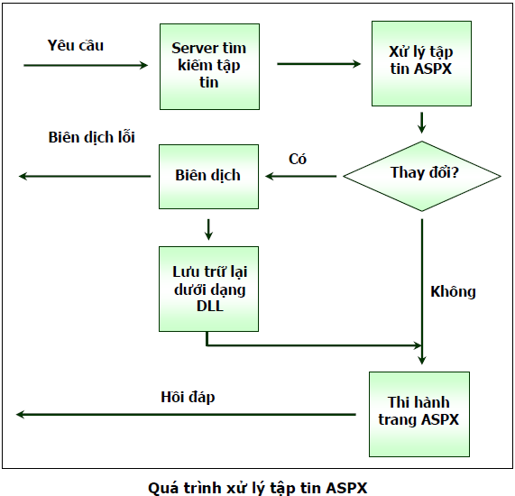

**Hình 1. Mô hình xử lý**

## 1.2. Giới thiệu về SQL Server:

## 1.2.1. Tổng quan về SQL Server:

SQL Server là một hệ quản trị cơ sở dữ liệu quan hệ (RDBMS - Relational Database Management System) được phát triển bởi Microsoft. 1 Nó được thiết kế để lưu trữ, quản lý và truy xuất dữ liệu một cách hiệu quả và an toàn. SQL Server hỗ trợ ngôn ngữ truy vấn cấu trúc chuẩn (SQL - Structured Query Language) và một biến thể riêng của Microsoft gọi là T-SQL (Transact-SQL).

## 1.2.2. Các thành phần chính của SQL Server:

Database Engine: Thành phần cốt lõi, chịu trách nhiệm lưu trữ, xử lý và bảo mật dữ liệu. Nó bao gồm:

Relational Engine: Xử lý các truy vấn SQL và quản lý việc lưu trữ dữ liệu quan hệ.

Storage Engine: Quản lý các tệp vật lý được sử dụng để lưu trữ dữ liệu.

SQL Server Management Studio (SSMS): Một công cụ GUI (Graphical User Interface) mạnh mẽ để quản lý và tương tác với SQL Server. Bạn có thể sử dụng SSMS để viết và thực thi truy vấn, quản lý database objects (bảng, view, stored procedure, v.v.), cấu hình server, và thực hiện các tác vụ quản trị khác.

SQL Server Integration Services (SSIS): Một nền tảng để xây dựng các giải pháp tích hợp dữ liệu hiệu suất cao, bao gồm ETL (Extract, Transform, Load).

SQL Server Reporting Services (SSRS): Một nền tảng báo cáo dựa trên server, cho phép bạn tạo, quản lý và phân phối các báo cáo tương tác và in ấn.

SQL Server Analysis Services (SSAS): Cung cấp các tính năng phân tích dữ liệu trực tuyến (OLAP) và khai thác dữ liệu (data mining) để phân tích các xu hướng và đưa ra quyết định kinh doanh.

## 1.2.3. Các tính năng và ưu điểm nổi bật của SQL Server:

Độ tin cậy và khả năng mở rộng cao: SQL Server được thiết kế để xử lý lượng lớn dữ liệu và số lượng người dùng đồng thời cao, đồng thời cung cấp các tính năng đảm bảo tính sẵn sàng và phục hồi dữ liệu (ví dụ: Always On Availability Groups).

Bảo mật mạnh mẽ: Cung cấp nhiều tính năng bảo mật để bảo vệ dữ liệu khỏi truy cập trái phép, bao gồm mã hóa, kiểm toán và quản lý quyền.

Hiệu suất truy vấn tối ưu: Bộ tối ưu hóa truy vấn (Query Optimizer) của SQL

Server phân tích các truy vấn SQL và tìm ra cách thực thi hiệu quả nhất.

Khả năng tích hợp tốt: Tích hợp chặt chẽ với các sản phẩm khác của Microsoft như .NET Framework, Windows Server, Azure, và Power BI.

Hỗ trợ nhiều loại dữ liệu: Không chỉ dữ liệu quan hệ truyền thống, SQL Server còn hỗ trợ dữ liệu phi cấu trúc (ví dụ: JSON, XML) và dữ liệu không gian (spatial data).

Các công cụ phát triển mạnh mẽ: SSMS và các công cụ khác giúp việc quản lý và phát triển ứng dụng trên SQL Server trở nên dễ dàng hơn.

Hỗ trợ điện toán đám mây: Có các phiên bản SQL Server trên Azure (Azure SQL Database, Azure SQL Managed Instance) để tận dụng lợi thế của điện toán đám mây.

## 1.2.4. Ứng dụng của SQL Server:

SQL Server được sử dụng rộng rãi trong nhiều loại ứng dụng khác nhau, bao gồm:

- Ứng dụng web: Lưu trữ dữ liệu cho các trang web động và ứng dụng web.

- Ứng dụng doanh nghiệp: Quản lý dữ liệu cho các hệ thống ERP, CRM, và các ứng dụng kinh doanh khác.

- Hệ thống phân tích và báo cáo: Lưu trữ và xử lý dữ liệu cho các giải pháp Business Intelligence.

- Kho dữ liệu (Data Warehousing): Lưu trữ lượng lớn dữ liệu từ nhiều nguồn để phân tích và báo cáo.

## 1.3. Giới thiệu về C#:

## 1.3.1. Khái niệm cơ bản:

Đa năng: C# được thiết kế để phát triển nhiều loại ứng dụng khác nhau, bao gồm ứng dụng Windows, ứng dụng web (ASP.NET), ứng dụng di động (Xamarin/MAUI), game (Unity), dịch vụ đám mây, IoT và nhiều hơn nữa.

Hướng đối tượng (OOP): C# hỗ trợ đầy đủ các nguyên tắc của lập trình hướng đối tượng như tính đóng gói (encapsulation), tính kế thừa (inheritance), tính đa hình (polymorphism) và tính trừu tượng (abstraction). Điều này giúp xây dựng các ứng dụng có cấu trúc rõ ràng, dễ bảo trì và mở rộng.

Mạnh mẽ và an toàn kiểu: C# là một ngôn ngữ biên dịch với kiểu tĩnh (static typing) và kiểm tra kiểu mạnh (strong typing). Điều này giúp phát hiện lỗi ở giai đoạn biên dịch, giảm thiểu lỗi runtime và tăng tính ổn định của ứng dụng.

Hiện đại và dễ học: C# kế thừa nhiều đặc điểm từ C++ và Java, nhưng được đơn giản hóa cú pháp, loại bỏ một số tính năng phức tạp, giúp người mới bắt đầu dễ tiếp cận hơn.

Tích hợp chặt chẽ với nền tảng .NET: C# là ngôn ngữ chính để phát triển trên nền tảng .NET của Microsoft, tận dụng các thư viện và công cụ mạnh mẽ do .NET cung cấp.

Hỗ trợ đa nền tảng: Với sự phát triển của .NET Core (nay là .NET), C# đã trở thành một ngôn ngữ đa nền tảng, có thể chạy trên Windows, macOS và Linux.

Quản lý bộ nhớ tự động (Garbage Collection): C# tự động quản lý việc cấp phát và giải phóng bộ nhớ, giúp lập trình viên tập trung vào logic nghiệp vụ mà không cần lo lắng về các vấn đề quản lý bộ nhớ thủ công.

## 1.3.2. Quá trình phát triển:

**Giai đoạn sơ khai (1998-2000):**

Trong quá trình phát triển nền tảng .NET, các thư viện lớp ban đầu được viết bằng một hệ thống trình biên dịch mã quản lý đơn giản có tên là SMC (Simple Managed C).

Vào tháng 1 năm 1999, Anders Hejlsberg thành lập một nhóm để xây dựng một ngôn ngữ mới, ban đầu có tên là "Cool" (C-like Object Oriented Language).

Microsoft lần đầu tiên sử dụng tên C# vào năm 1988 cho một biến thể của ngôn ngữ C được thiết kế để biên dịch gia tăng, nhưng dự án đó đã không hoàn thành.

Tuy nhiên, tên gọi này đã được tái sử dụng.

**Ra mắt phiên bản 1.0 (2002):** C# 1.0 được phát hành cùng với .NET Framework 1.0. Phiên bản này đã giới thiệu các tính năng cốt lõi của ngôn ngữ như hướng đối tượng, quản lý bộ nhớ tự động, an toàn kiểu và xử lý ngoại lệ.

**Các phiên bản tiếp theo:** Kể từ phiên bản 1.0, C# đã trải qua nhiều lần cập nhật và cải tiến đáng kể, với mỗi phiên bản mới bổ sung các tính năng mạnh mẽ và cú pháp tiện lợi hơn.

Sự phát triển của .NET: C# luôn gắn liền với sự phát triển của nền tảng .NET. Sự ra đời của .NET Core và sau này là .NET đã mở rộng khả năng của C# sang nhiều nền tảng khác nhau, củng cố vị thế của nó như một ngôn ngữ lập trình hàng đầu.

Cộng đồng và hệ sinh thái: C# có một cộng đồng lớn và tích cực trên toàn thế giới. Hệ sinh thái của C# rất phong phú với nhiều thư viện, framework và công cụ hỗ trợ mạnh mẽ cho việc phát triển phần mềm.

# CHƯƠNG 2: HIỆN THỰC HÓA NGHIÊN CỨU

## 2.1. ****Các công nghệ được sử dụng trong đề tài:****

## ****2.1.1. Tạo dự án với ASP.NET WEB FORMS****

Bước 1: Mở Visual Studio.

Bước 2: Chọn "Create a new project".

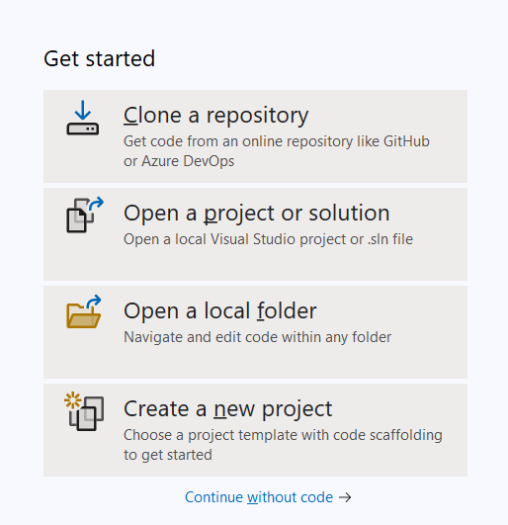

Bước 3: Trong hộp thoại "Create a new project", tìm kiếm và chọn "ASP.NET Web Application (.NET Framework)".

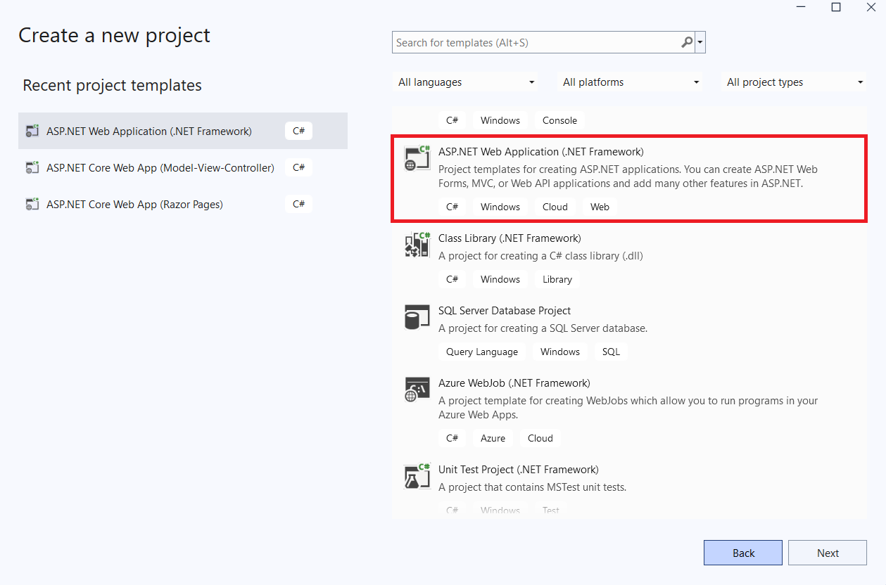

Bước 4: Nhấn "Next".

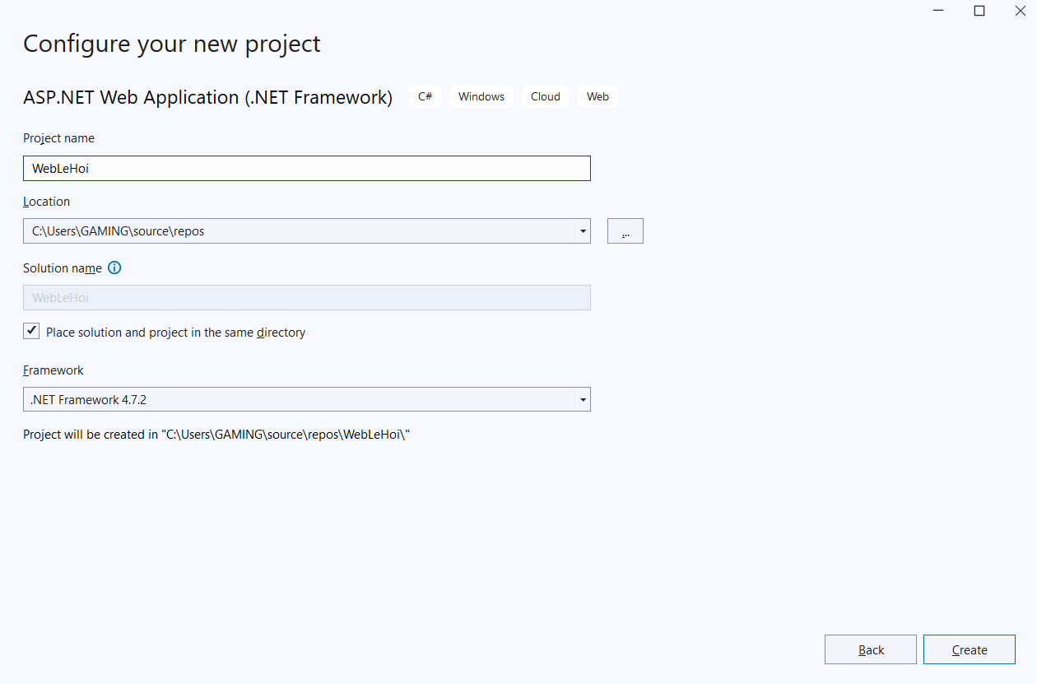

Bước 5: Đặt Project name cho dự án của bạn (ví dụ: " WebLeHoi ").

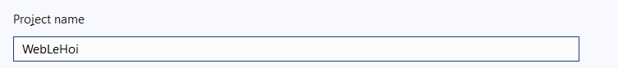

Bước 6: Chọn đường dẫn lưu trữ dự án.

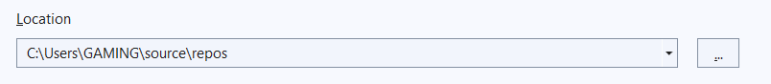

Bước 7: Trong dropdown "Framework", chọn phiên bản .NET Framework bạn muốn sử dụng (thường là phiên bản mới nhất được cài đặt).

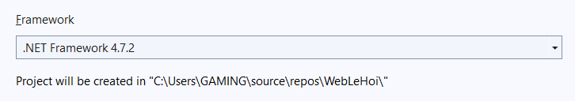

Bước 8: Nhấn "Create".

Bước 9: Trong hộp thoại "Create a new ASP.NET Web Application", chọn template "Web Forms".

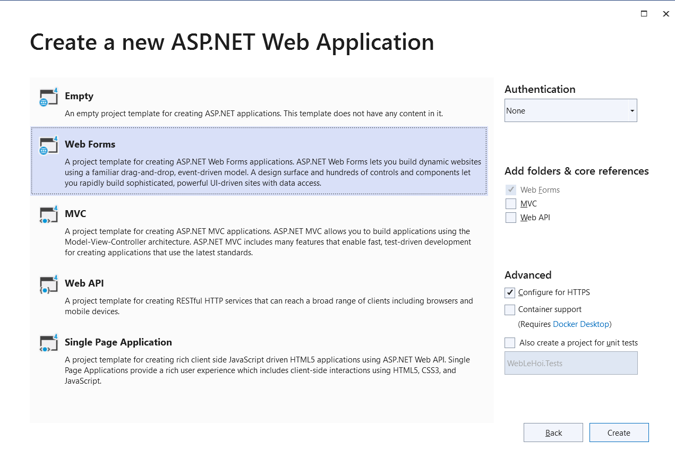

Bước 10: Chọn “ Web Froms ”

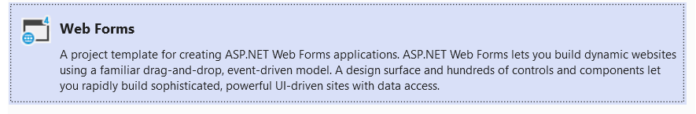

Bước 11: Nhấn "Create" để hoàn thành bước tạo.

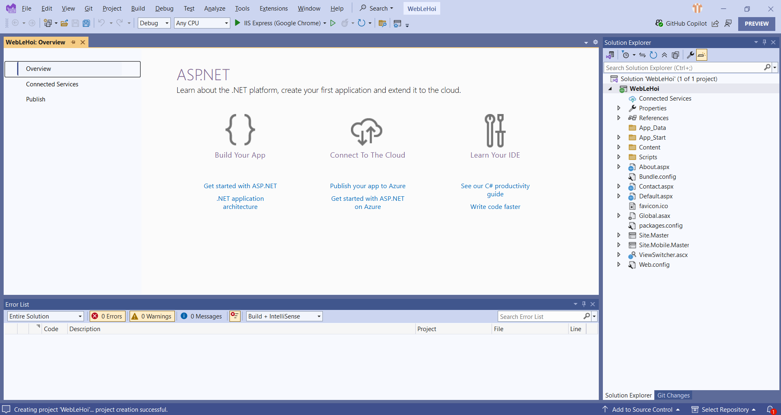

## 2.1.2. Thiết kế trang chủ

- Chuột phải vào WebLeHoi nằm ở Solution Explorer

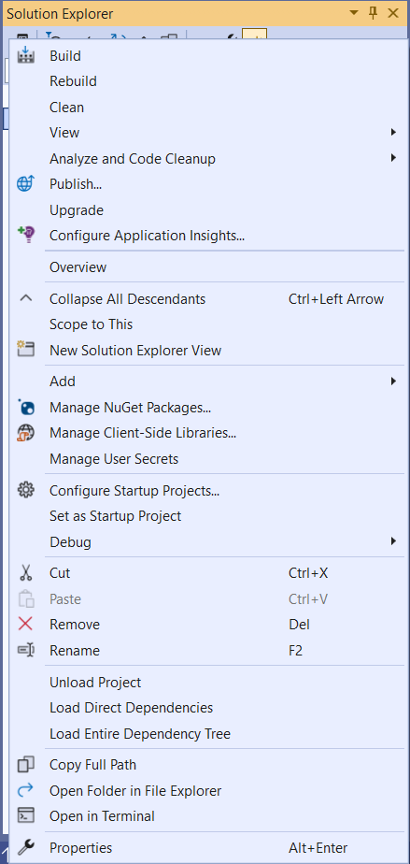

- Chọn add -> Chọn New Item… -> Chọn Web From đặt Name ( Trangchu.aspx )

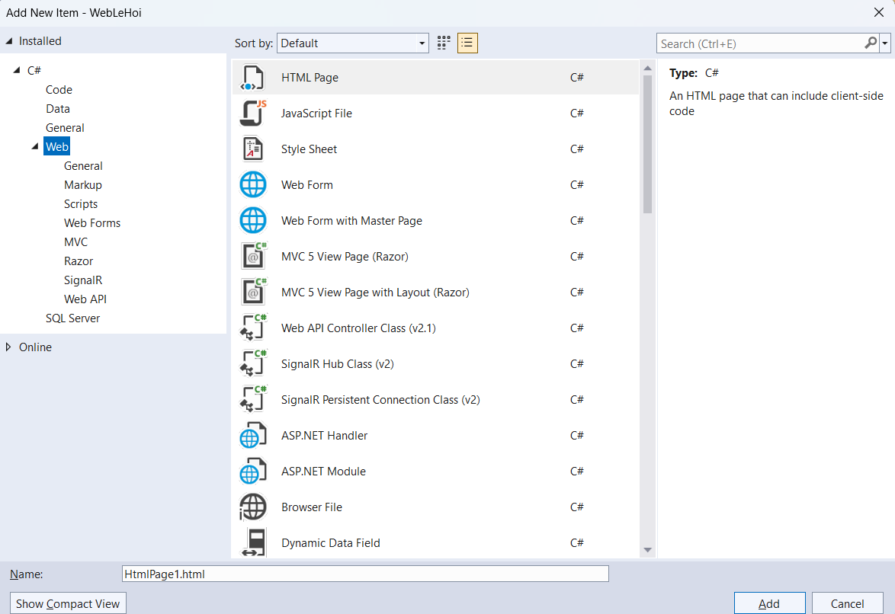

- Code giao diện trang chủ

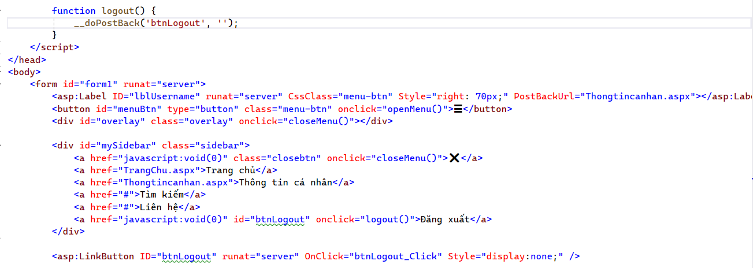

- Code giao diện nội dung

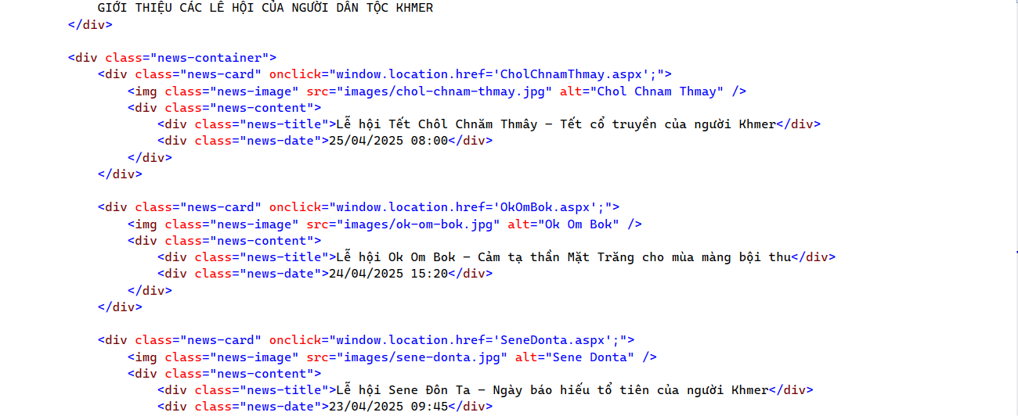

- Ở Default.aspx tạo các dòng lệnh sau để chạy thử chương trình

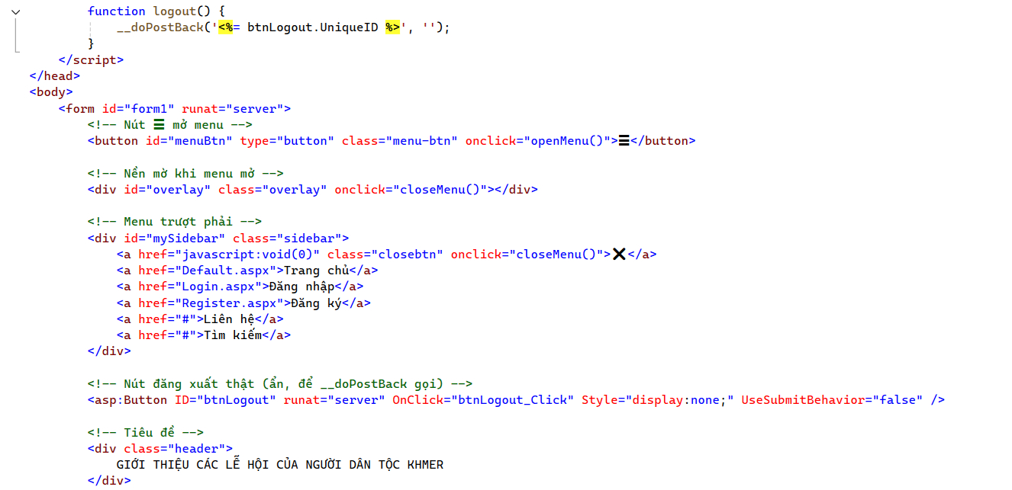

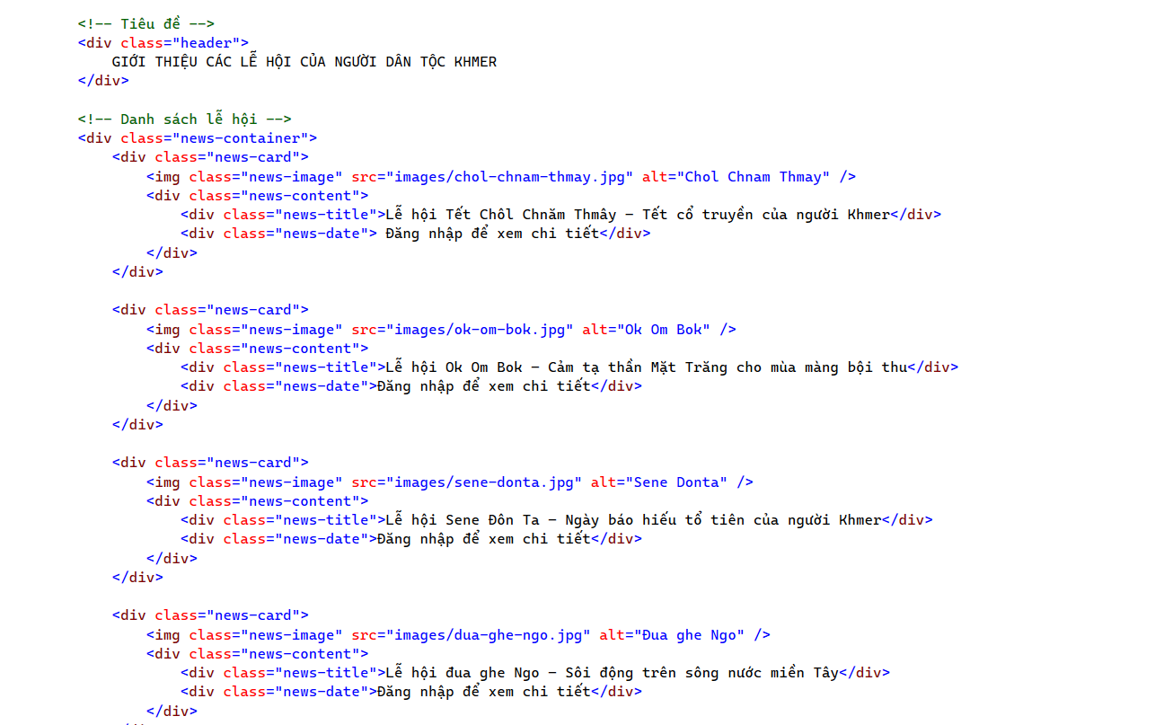

- Sử dụng web.cofig để chạy thử -> Ctrl + F5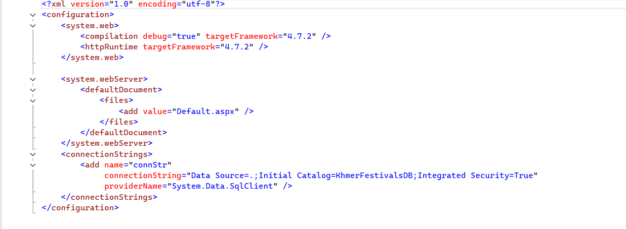

* Sản phẩm

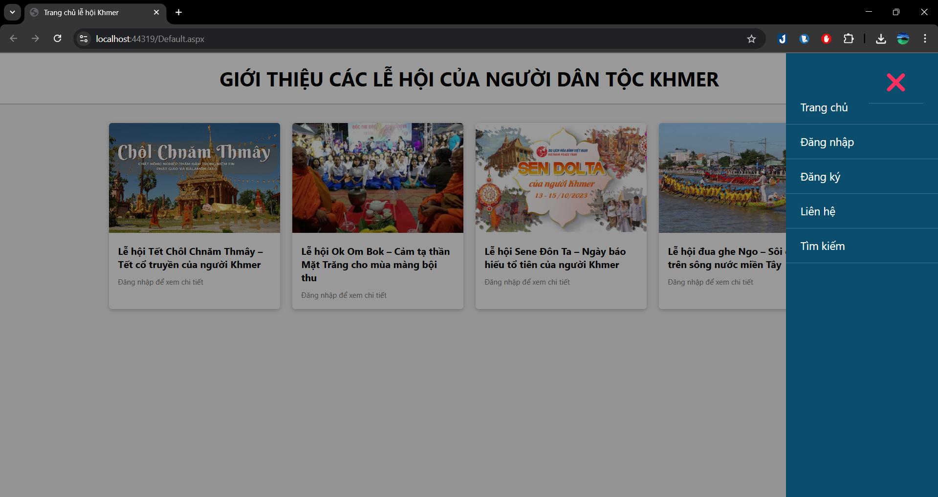

## ****2.1.3 Cấu trúc cây thư mục của ASP.NET WEB FORMS****

Một số thư mục và file chính cần chú ý:

Tập tin Web.config là một tập tin văn bản được sử dụng để lưu trữ thông tin cấu hình của một ứng dụng, được tự động tạo ra khi chúng ta tạo mới ứng dụng web. Tập tin web.config được viết theo định dạng XML.

Tập tin Login.aspx là một tập tin chứa các lệnh đăng nhập và đăng ký tài khoản.

Các tập tin CholChnamThmay.aspx, DuaGheNgo.aspx, OkOmBok.aspx, SeneDonta.aspx chứa các nội dung hiển thị thông tin, nội dung, các dữ liệu về ngày hội.

Tập tin Thongtincanhan.aspx là tập tin hiển thị các nội dung khi đăng ký tài khoản, tên tài khoản, gmail, số điện thoại, ngày tạo,….

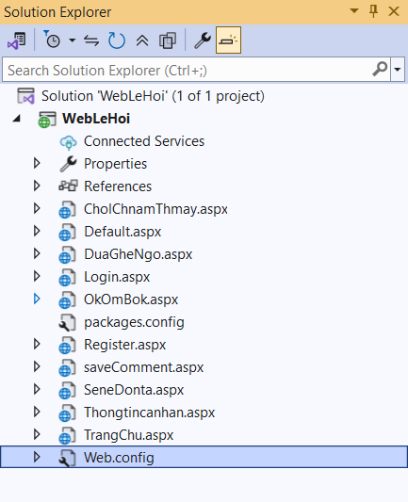

**Hình 2****. Cấu trúc thư mục dự án của ASP.NET WEB FORMS**

## 2.2 Thiết kết nội dung

## 2.2.1. Thiết kế CholChnamThmay.aspx

- Chuột phải vào WebLeHoi nằm ở Solution Explorer



- Chọn add -> Chọn New Item… -> Chọn Web From đặt Name ( CholChnamThmay.aspx)



- Code kết nối các giao diện

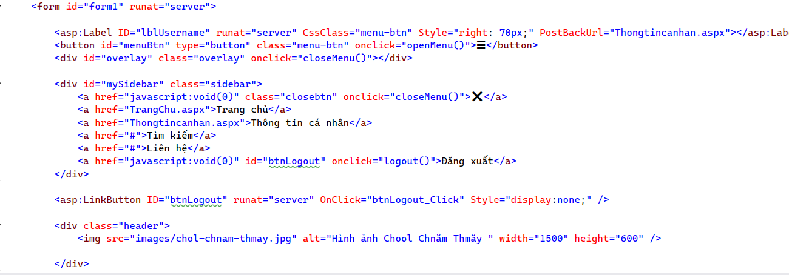 - Code nội dung được hiển thị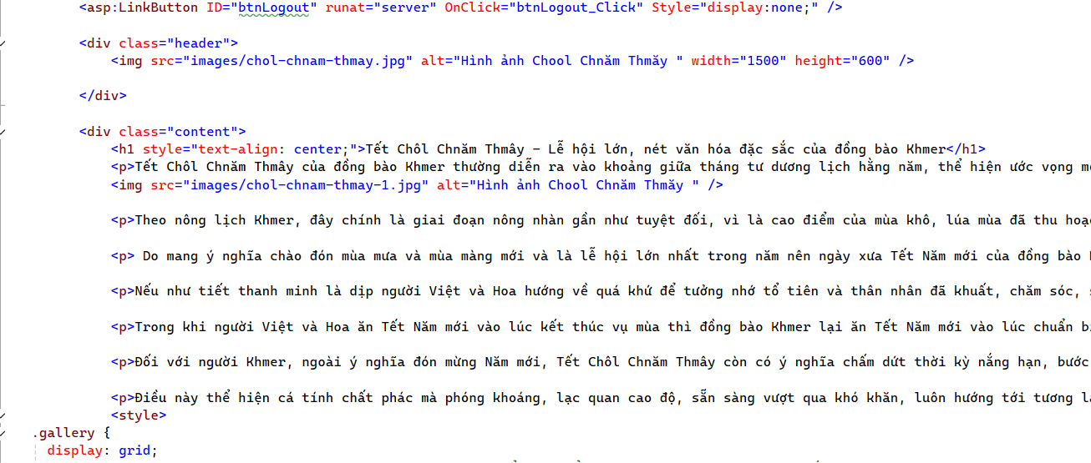

- Code hình ảnh: 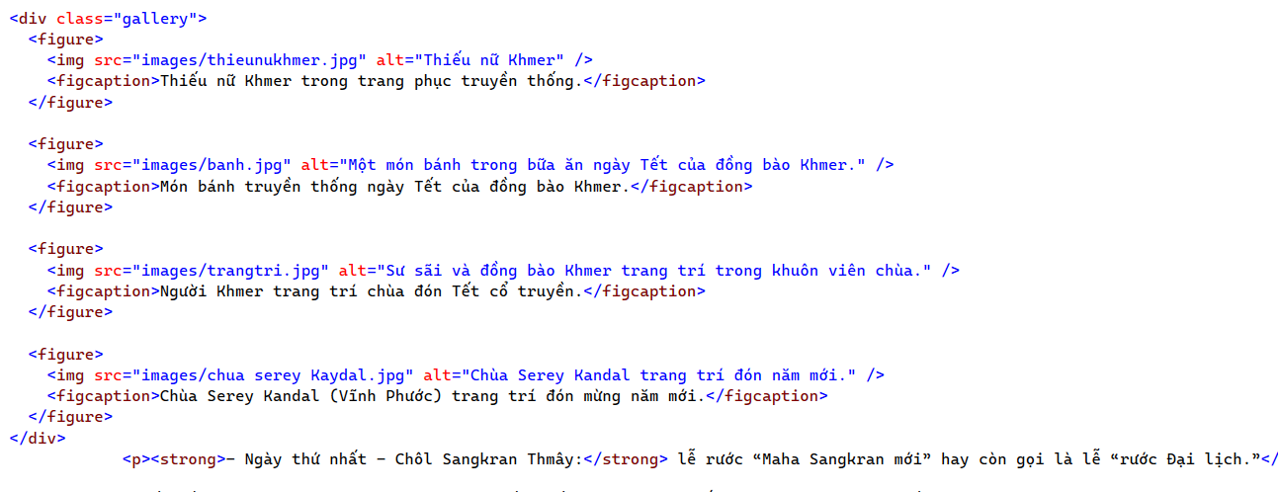

## 2.2.2. Thiết kế DuaGheNgo.aspx

- Chuột phải vào WebLeHoi nằm ở Solution Explorer



- Chọn add -> Chọn New Item… -> Chọn Web From đặt Name ( DuaGheNgo.aspx)



- Code kết nối các giao diện

 - Code nội dung và hình được hiển thị trên Website

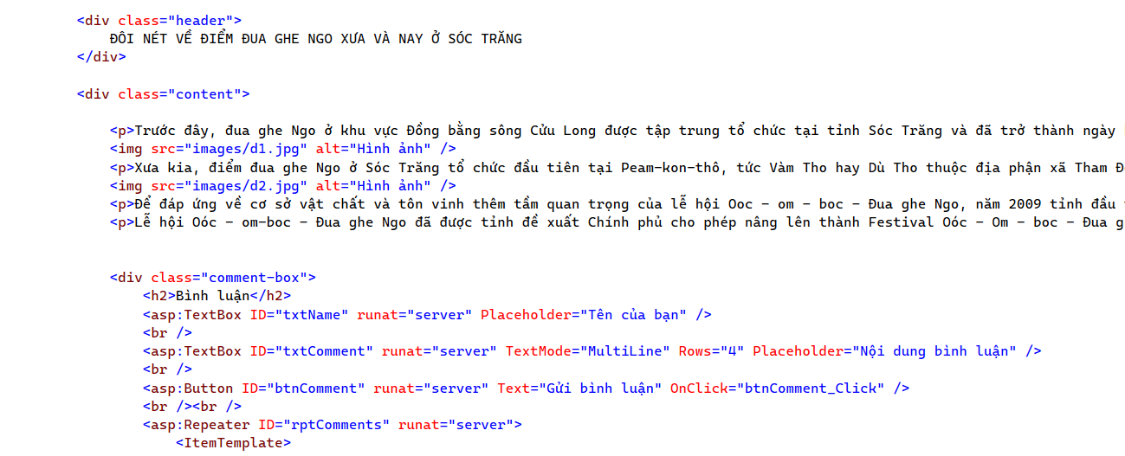

## 2.2.3. Thiết kế OkOmBok.aspx

- Chuột phải vào WebLeHoi nằm ở Solution Explorer



- Chọn add -> Chọn New Item… -> Chọn Web From đặt Name ( OkOmBok.aspx)



- Code kết nối các giao diện

 - Code nội dung và hình được hiển thị trên Website

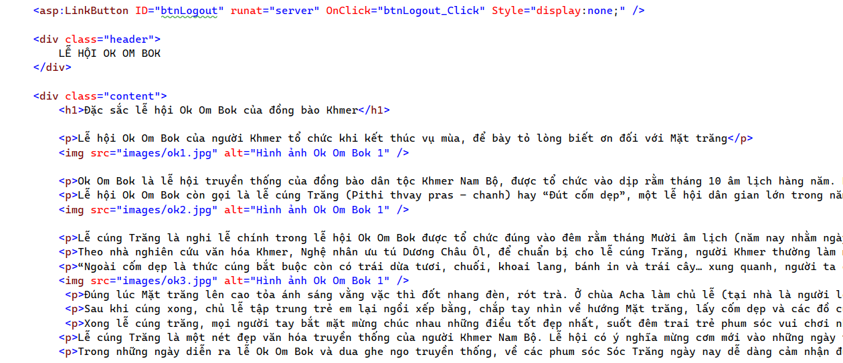

## 2.2.4. Thiết kế SeneDonta.aspx

- Chuột phải vào WebLeHoi nằm ở Solution Explorer



- Chọn add -> Chọn New Item… -> Chọn Web From đặt Name ( SeneDonta.aspx)



- Code kết nối các giao diện

 - Code nội dung và hình được hiển thị trên Website

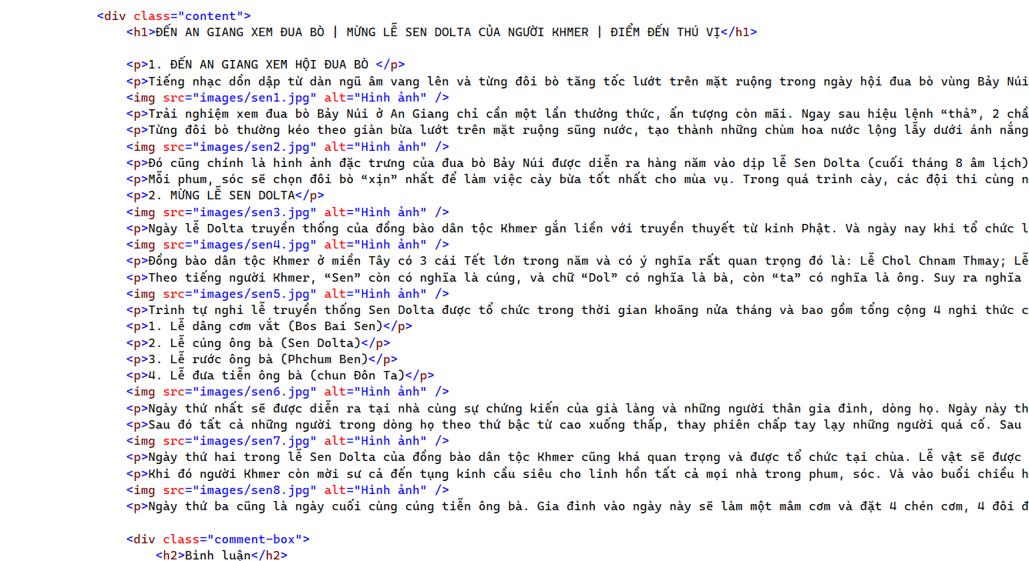

## 2.2.5. Thêm hình ảnh

- Tạo 1 thư mục, tải các ảnh ( đuôi . jpg )

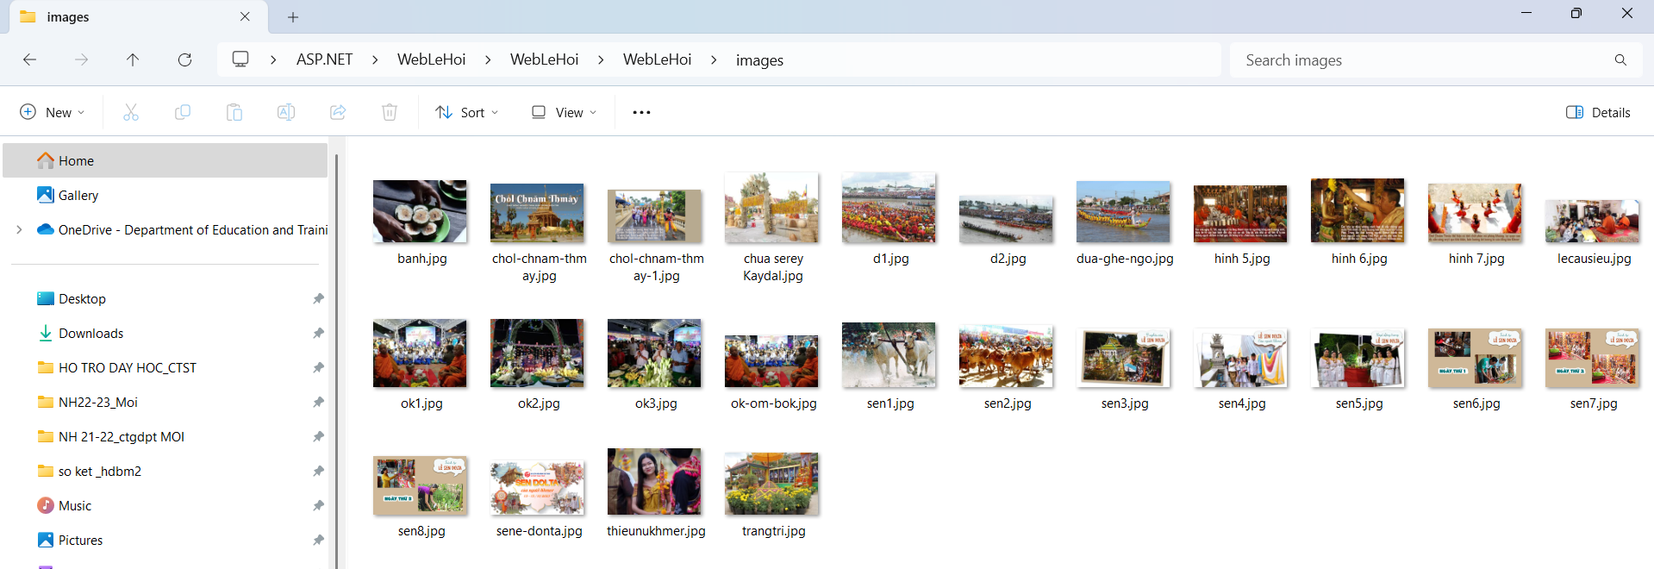

- Liên kết ảnh vào các nội dung phù hợp với các chủ đề



## ****2.3**** SQL Server

## ****2.3.1. Tạo và kết nối SQL Server cho dự án****

**Để kết nối cơ sở dữ liệu vào dự án trước hết cần cài đặt SQL Server, ở đây tôi dùng**

**SQL Server Management Studio 20:**

Bước 1: Mở SQL Server Management Studio, chọn Sever name: ( DESKTOP-1NBUT80 ) -> chọn Connect

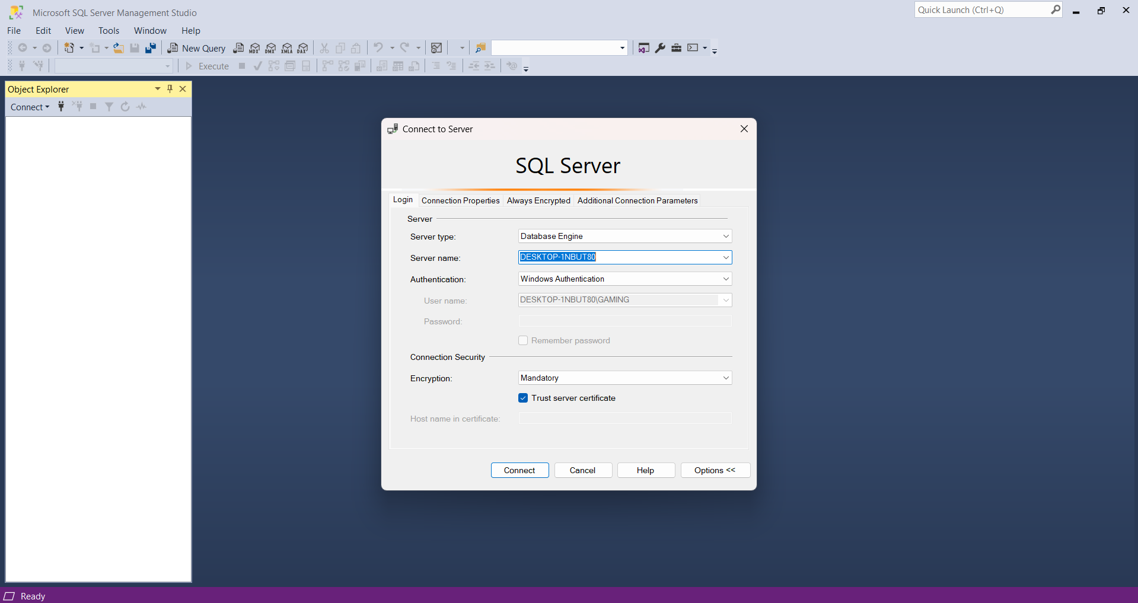

Bước 2: Sau khi kết nối nhấn chuột phải vào thư mục Databases -> new Databases

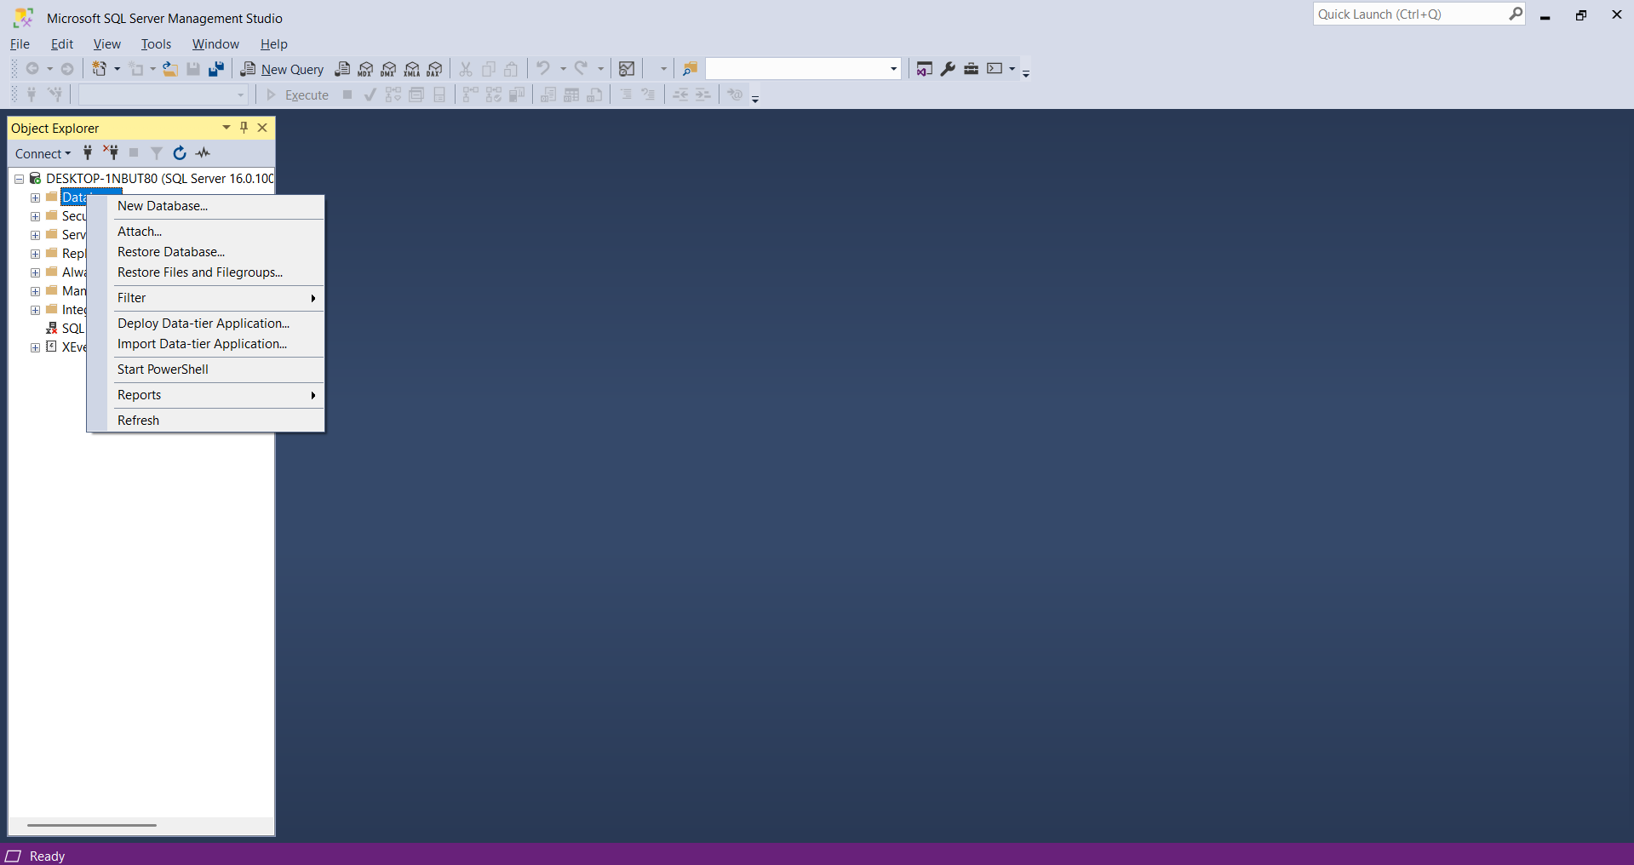

Bước 3: Ở trang General đặt tên Database name -> nhấn Ok

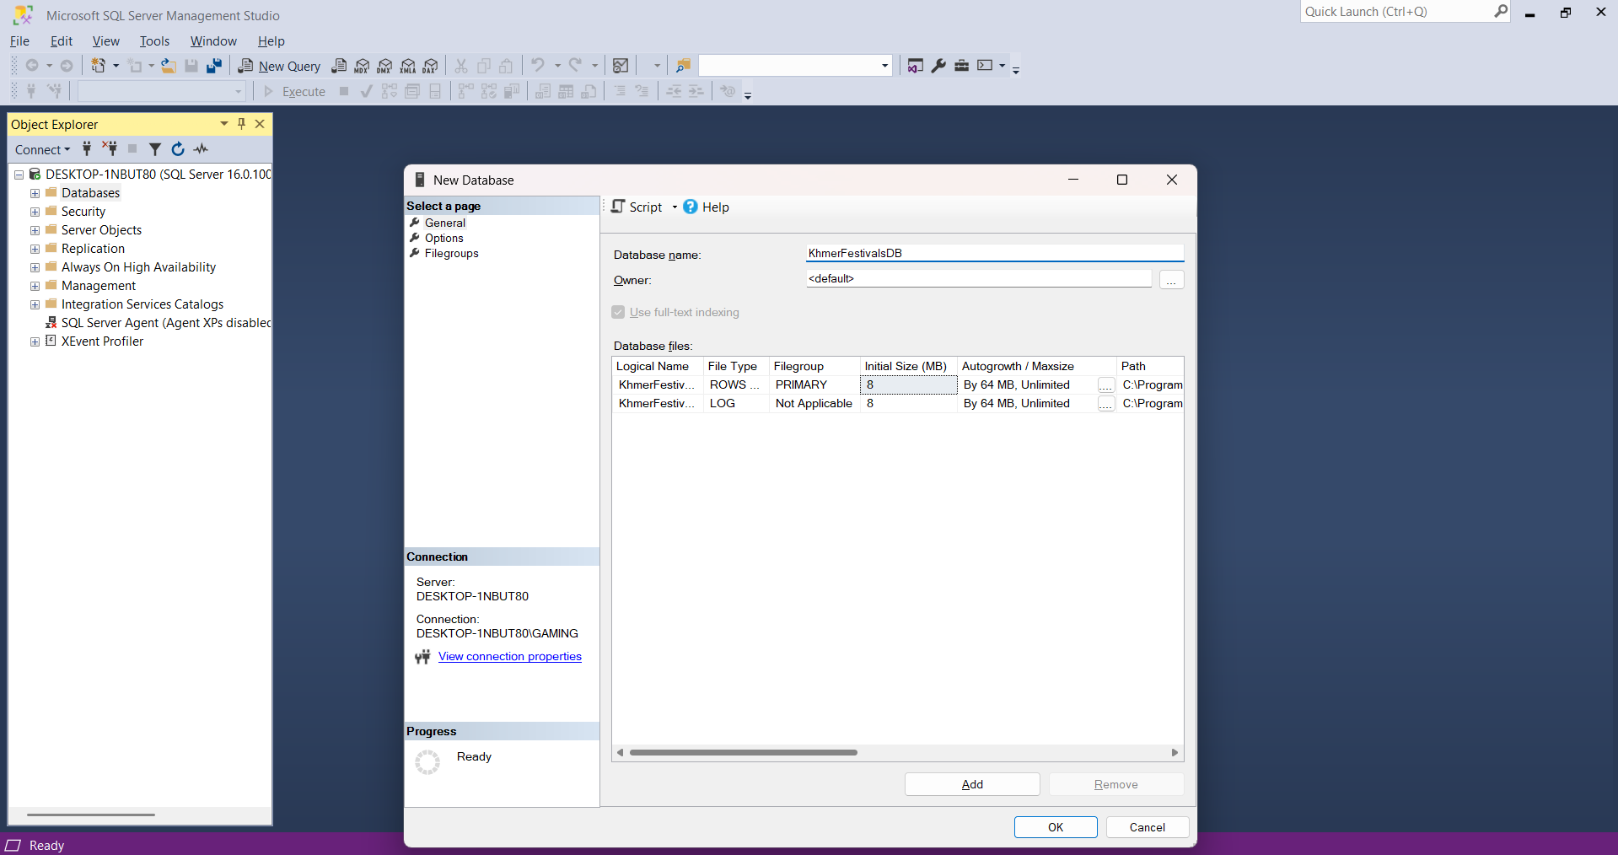

Bước 4: Để tạo bảng cho cơ sở dữ liệu vừa tạo nhấn vào thư mục Databases, sau đó tìm đến KhmerFestivalsDB -> chuột phải -> chọn New Query

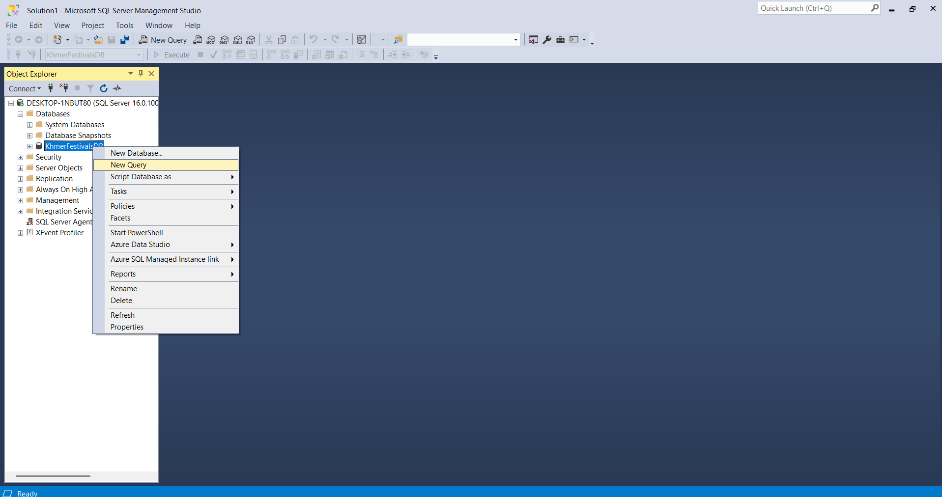

Bước 5: Code lệnh vào Database -> nhấn Execute để chạy câu lệnh

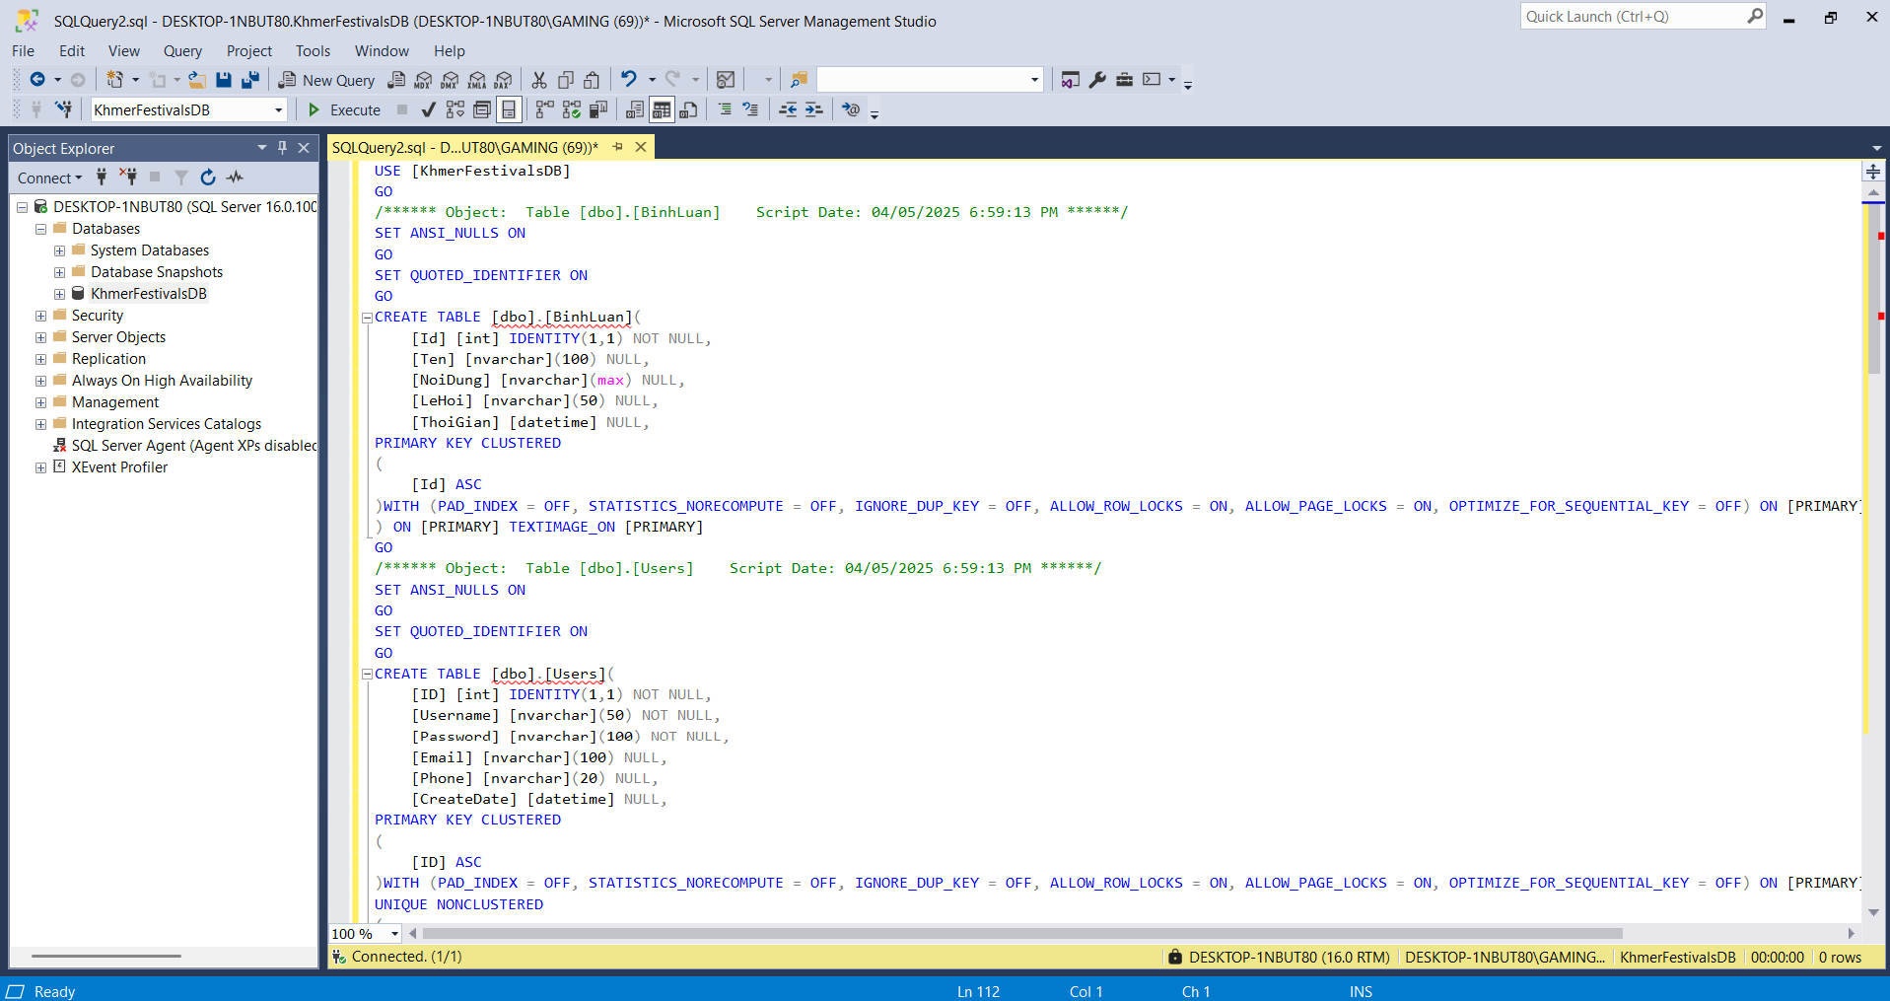

Bước 6: Tạo bình luận mẫu

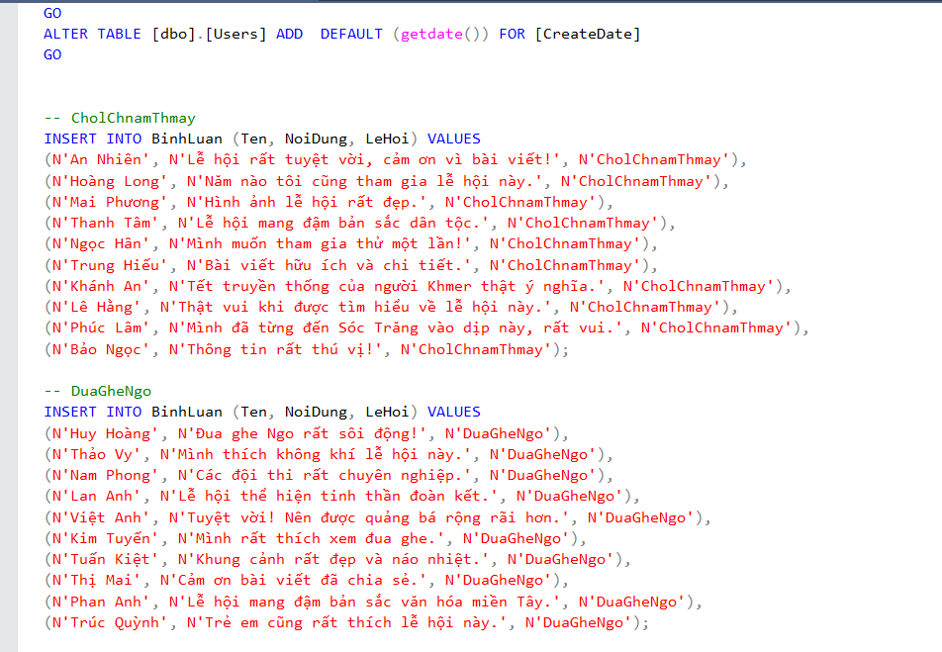

Bước 7: Kết nối cơ sở dữ liệu KhmerFestivalsDB vào dự án. Mở dự án chọn đến File Web.config -> Thêm câu lệnh kết nối



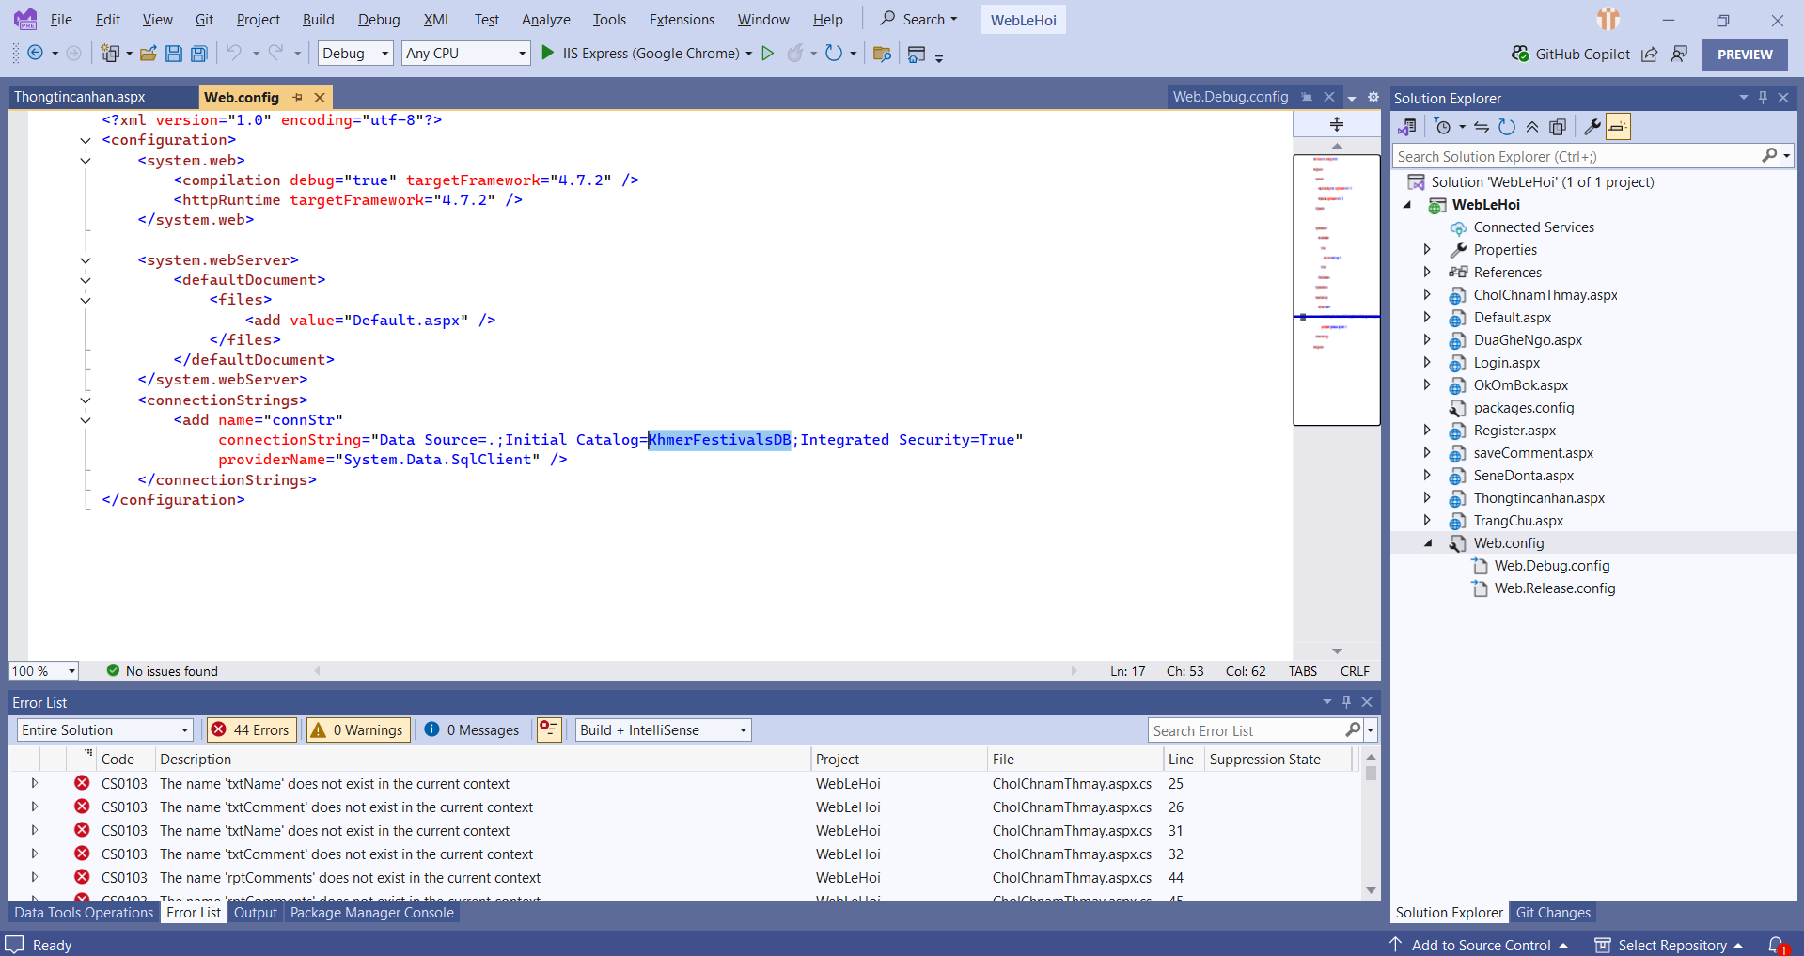

## 2.3.2. Các câu lệnh truy vấn

Để kết nối và thao tác với cơ sở dữ liệu trong SQL Server thông qua Visual Studio ta có các câu lệnh cơ bản sau đây:

- Chuỗi kết nối SQL Server nằm ở Web.config để kết nối vào Visual Studio

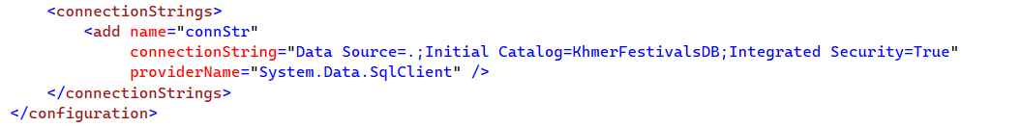

- Lệnh .Open() nằm ở Thongtincanhan.aspx.cs dùng để kết tối tới Database.



- Lệnh reader.Read() nằm ở Thongtincanhan.aspx.cs dùng để đọc và truy xuất dữ liệu của đối tượng

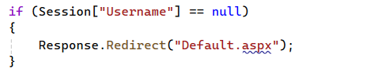

Lệnh Session nằm ở TrangChu.aspx.cs kiểm tra người dùng đã đăng nhập hay chưa, nếu chưa thì chuyển đến trang Deafault.aspx



## ****2.4 Ứng dụng minh họa****

## ****2.4.1. Mô tả Website****

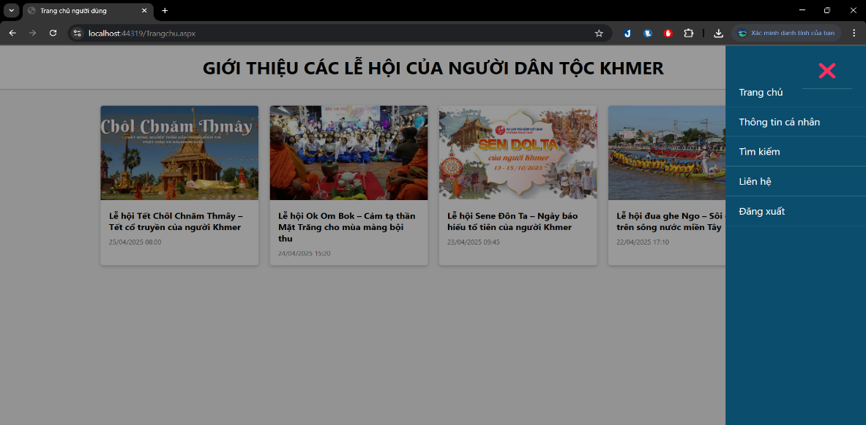

**Hình 3****. Trang chủ**

Trang web mô tả một trang chủ người dùng giới thiệu các lễ hội của người dân tộc Khmer. Trang này được thiết kế khá trực quan và dễ sử dụng với các thành phần chính sau:

- Tiêu đề trang: "GIỚI THIỆU CÁC LỄ HỘI CỦA NGƯỜI DÂN TỘC KHMER" nổi bật ở đầu trang.

- Thông tin người dùng và nút menu: Góc trên bên phải hiển thị tên người dùng "khang" và nút menu "☰" để mở sidebar.

- Sidebar điều hướng: Khi nhấp vào nút menu, một sidebar từ bên phải sẽ hiện ra với các liên kết: Trang chủ, Thông tin cá nhân, Tìm kiếm, Liên hệ, Đăng xuất

- Các thẻ tin tức lễ hội: Phần trung tâm trang hiển thị các thẻ tin tức về các lễ hội quan trọng của người Khmer, bao gồm:

+ Lễ hội Tết Chôl Chnăm Thmây: Tết cổ truyền của người Khmer.

+ Lễ hội Ok Om Bok: Cảm tạ thần Mặt Trăng cho mùa màng bội thu.

+ Lễ hội Sene Đôn Ta: Ngày báo hiếu tổ tiên của người Khmer.

+ Lễ hội đua ghe Ngo: Sôi động trên sông nước miền Tây.

+ Hình ảnh minh họa: Mỗi thẻ tin tức đều có hình ảnh minh họa đẹp mắt liên quan đến lễ hội.

+ Tương tác: Khi người dùng nhấp vào mỗi thẻ tin tức, trang web sẽ chuyển hướng đến trang chi tiết của lễ hội đó (ví dụ: CholChnamThmay.aspx, OkOmBok,...).

## ****2.4.2. Thiết kế hệ thống****

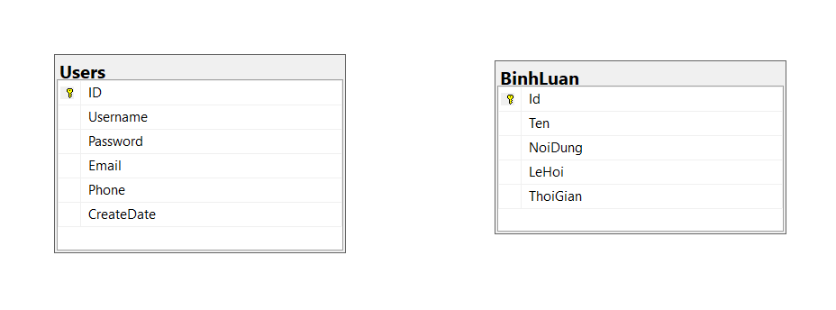

**Hình 4****. Mô hình ERD**

## ****2.5 Thiết kế giao diện****

## ****2.5.1 Giao diện đăng nhập****

- Chuột phải vào WebLeHoi nằm ở Solution Explorer



- Chọn add -> Chọn New Item… -> Chọn Web From đặt Name ( Login.aspx)



- Code lệnh Đăng nhập người dùng

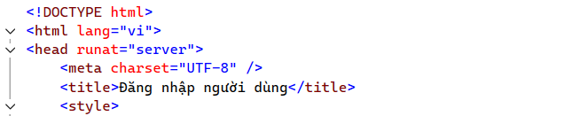

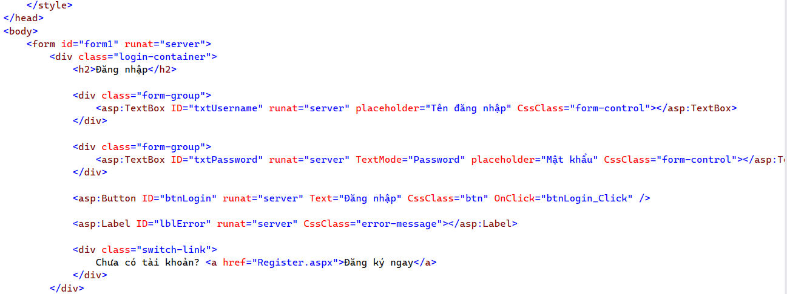

## 2.5.2. Tạo nút đăng ký

- Chuột phải vào WebLeHoi nằm ở Solution Explorer



- Chọn add -> Chọn New Item… -> Chọn Web From đặt Name ( Register.aspx)



- Code lệnh Đăng ký người dùng

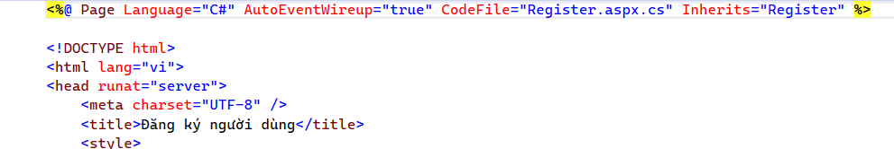

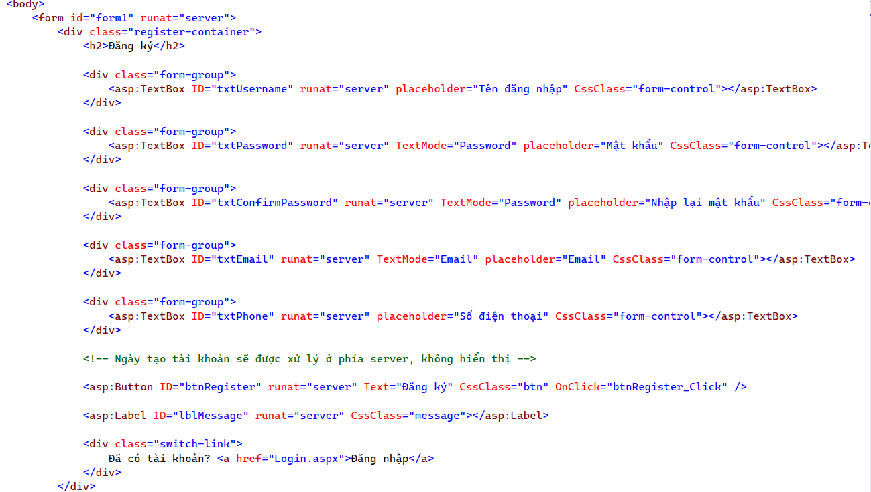

## 2.5.3. Thông tin cá nhân

- Chuột phải vào WebLeHoi nằm ở Solution Explorer



- Chọn add -> Chọn New Item… -> Chọn Web From đặt Name ( Thongtincanhan.aspx)



- Code thông tin người dùng

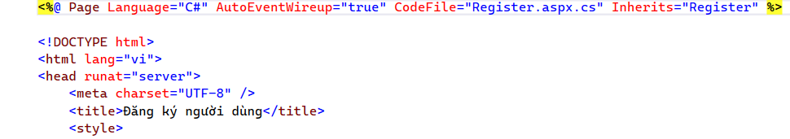

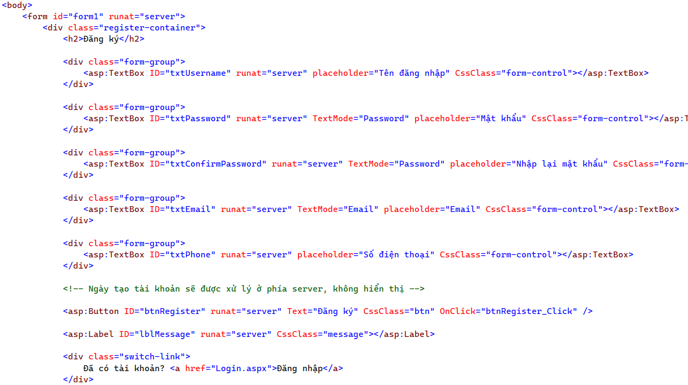

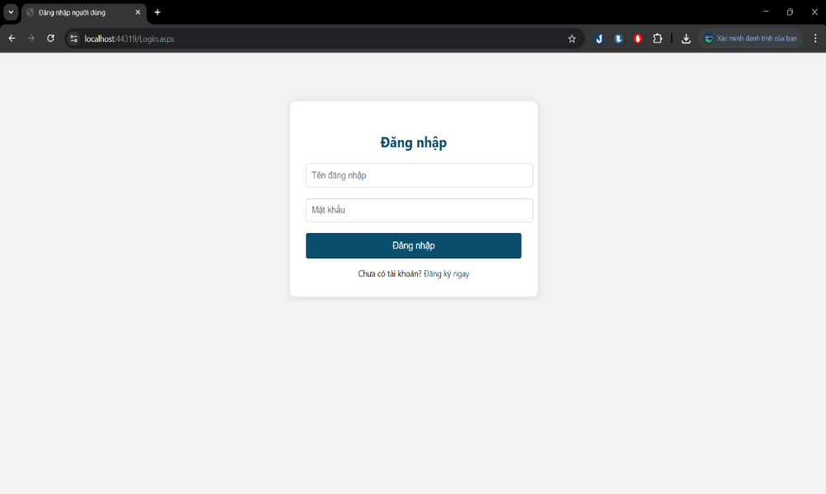

**Hình 5****. Giao diện đăng nhập admin**

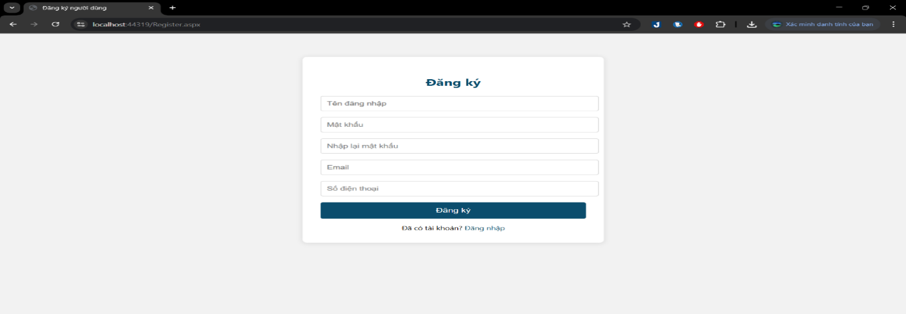

**Hình 6****. Giao diện đăng ký**

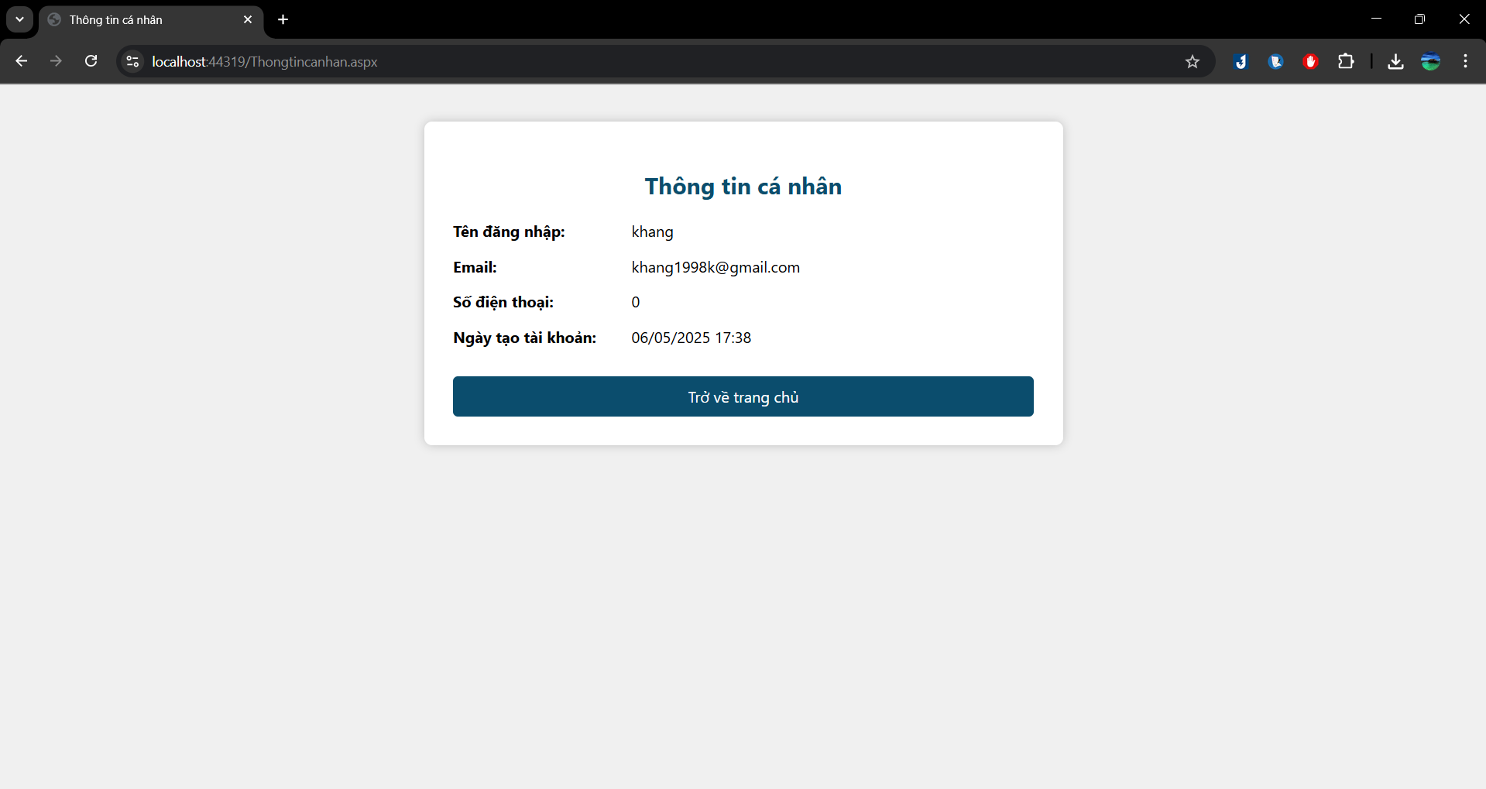

**Hình 7. Giao diện thông tin**

# CHƯƠNG 3: KẾT LUẬN

## 3.1. Bảo tồn và quảng bá văn hóa:

Lưu giữ thông tin: Website sẽ là một kho lưu trữ thông tin chi tiết, chính xác về lịch sử, ý nghĩa, nghi lễ, các hoạt động đặc sắc và hình ảnh, video của từng lễ hội Khmer. Điều này giúp bảo tồn những giá trị văn hóa truyền thống quý báu, tránh nguy cơ mai một theo thời gian.

Quảng bá rộng rãi: Trang web giúp giới thiệu các lễ hội độc đáo này đến đông đảo công chúng trong và ngoài nước, từ những người quan tâm đến văn hóa, du khách tiềm năng đến các nhà nghiên cứu văn hóa.

Nâng cao nhận thức: Thông qua website, người xem có thể hiểu sâu sắc hơn về đời sống văn hóa tinh thần phong phú của người Khmer, góp phần xóa bỏ những định kiến và tăng cường sự hiểu biết, tôn trọng giữa các cộng đồng dân tộc.

## 3.2. Tăng cường tương tác và kết nối:

Tạo không gian giao lưu: Website có thể tích hợp các tính năng tương tác như bình luận, chia sẻ, diễn đàn, cho phép người dùng trao đổi thông tin, chia sẻ cảm xúc và kinh nghiệm về các lễ hội.

Kết nối cộng đồng: Trang web có thể trở thành cầu nối giữa cộng đồng người Khmer, giúp họ dễ dàng chia sẻ và lan tỏa những giá trị văn hóa của mình.

## 3.3. Ứng dụng công nghệ thông tin:

Hiện đại hóa phương thức quảng bá: Sử dụng nền tảng web giúp việc quảng bá trở nên hiện đại, chuyên nghiệp và tiếp cận được nhiều đối tượng hơn so với các phương thức truyền thống.

Dễ dàng cập nhật và quản lý: Nền tảng ASP.NET Web Forms cho phép quản trị viên dễ dàng cập nhật thông tin, hình ảnh, video về các lễ hội một cách nhanh chóng và hiệu quả.

## 3.4 Giao diện sử dụng

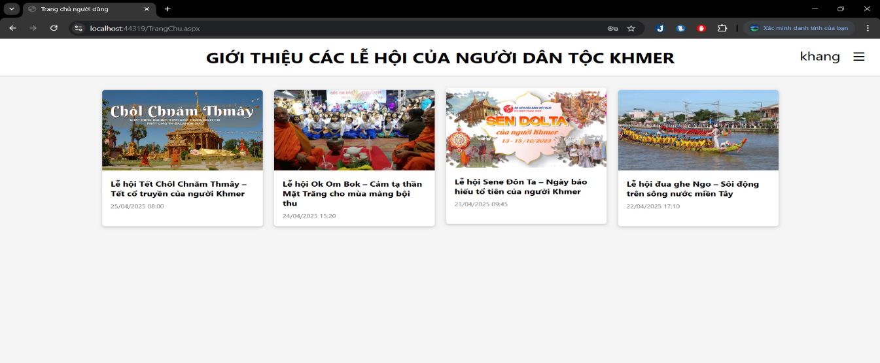

**Hình 8****. Trang chủ của website hiển thị**

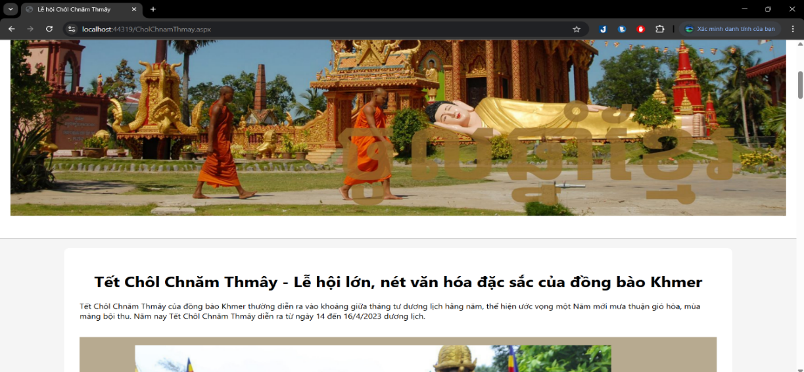

**Hình 9****. Nội dung phần tin tức**

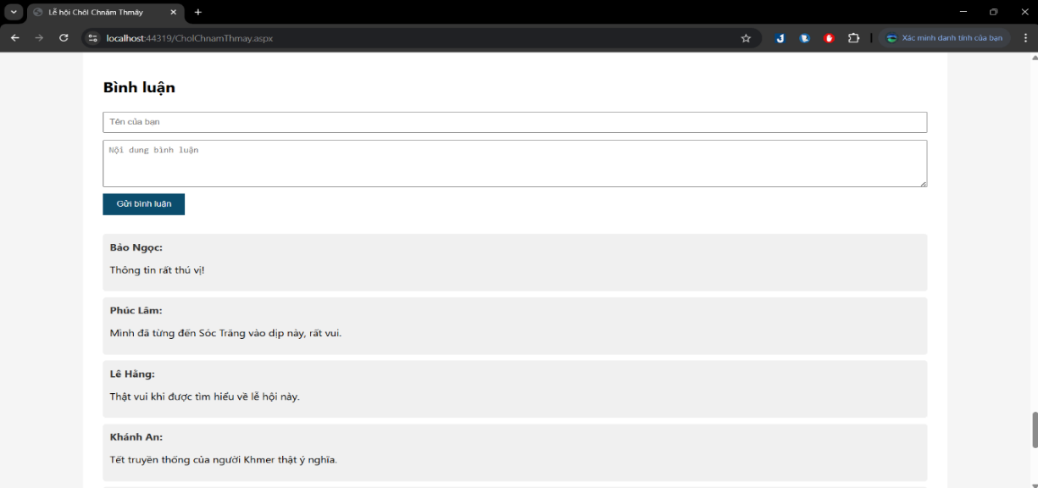

**Hình 10****. Nội dung bình luận**

## 3.5. Mã code

## 3.5.1 Code trang chủ

- Code giao diện trang chủ

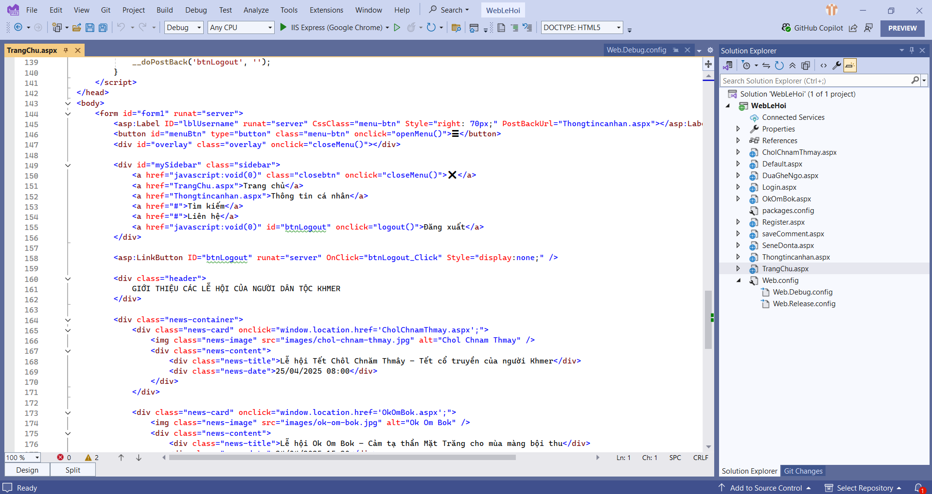

**Hình 11****. Code giao diện trang chủ**

## 3.5.2 Code đăng nhập

- Code giao diện đăng nhập tài khoản

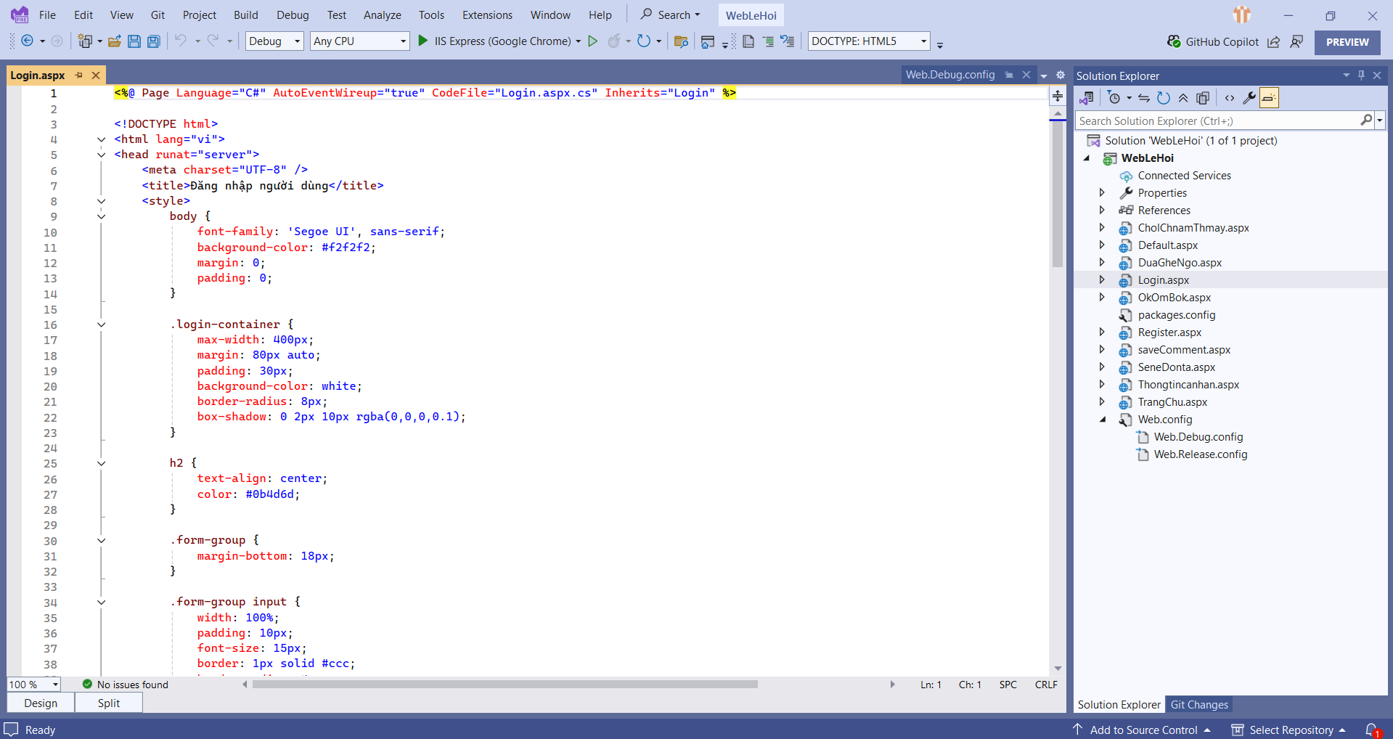

**Hình 12****. Code đăng nhập tài khoản**

## 3.5.3 Code đăng ký tài khoản

- Code giao diện đăng ký tài khoản

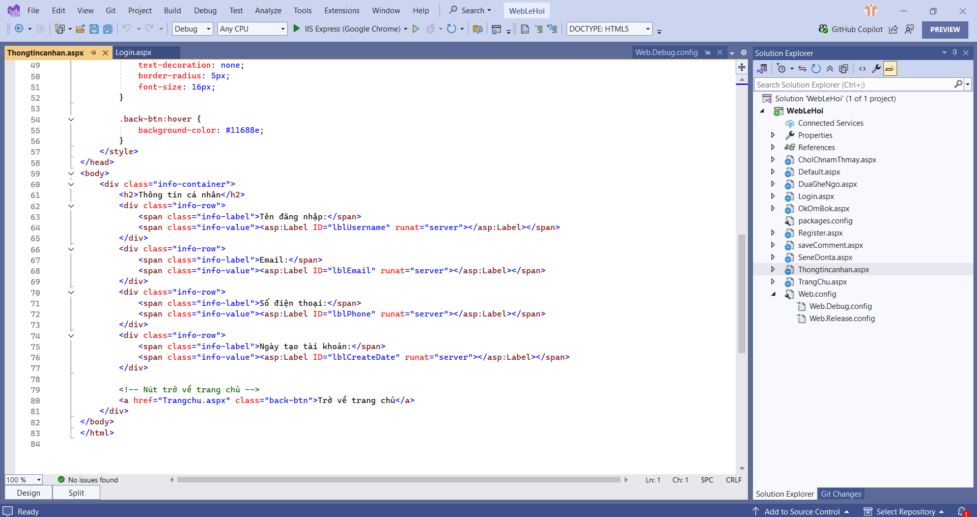

**Hình 13****. Code đăng ký tài khoản**

## 3.5.4 Code các trang nội dung

- Code giao diện trang lễ hội

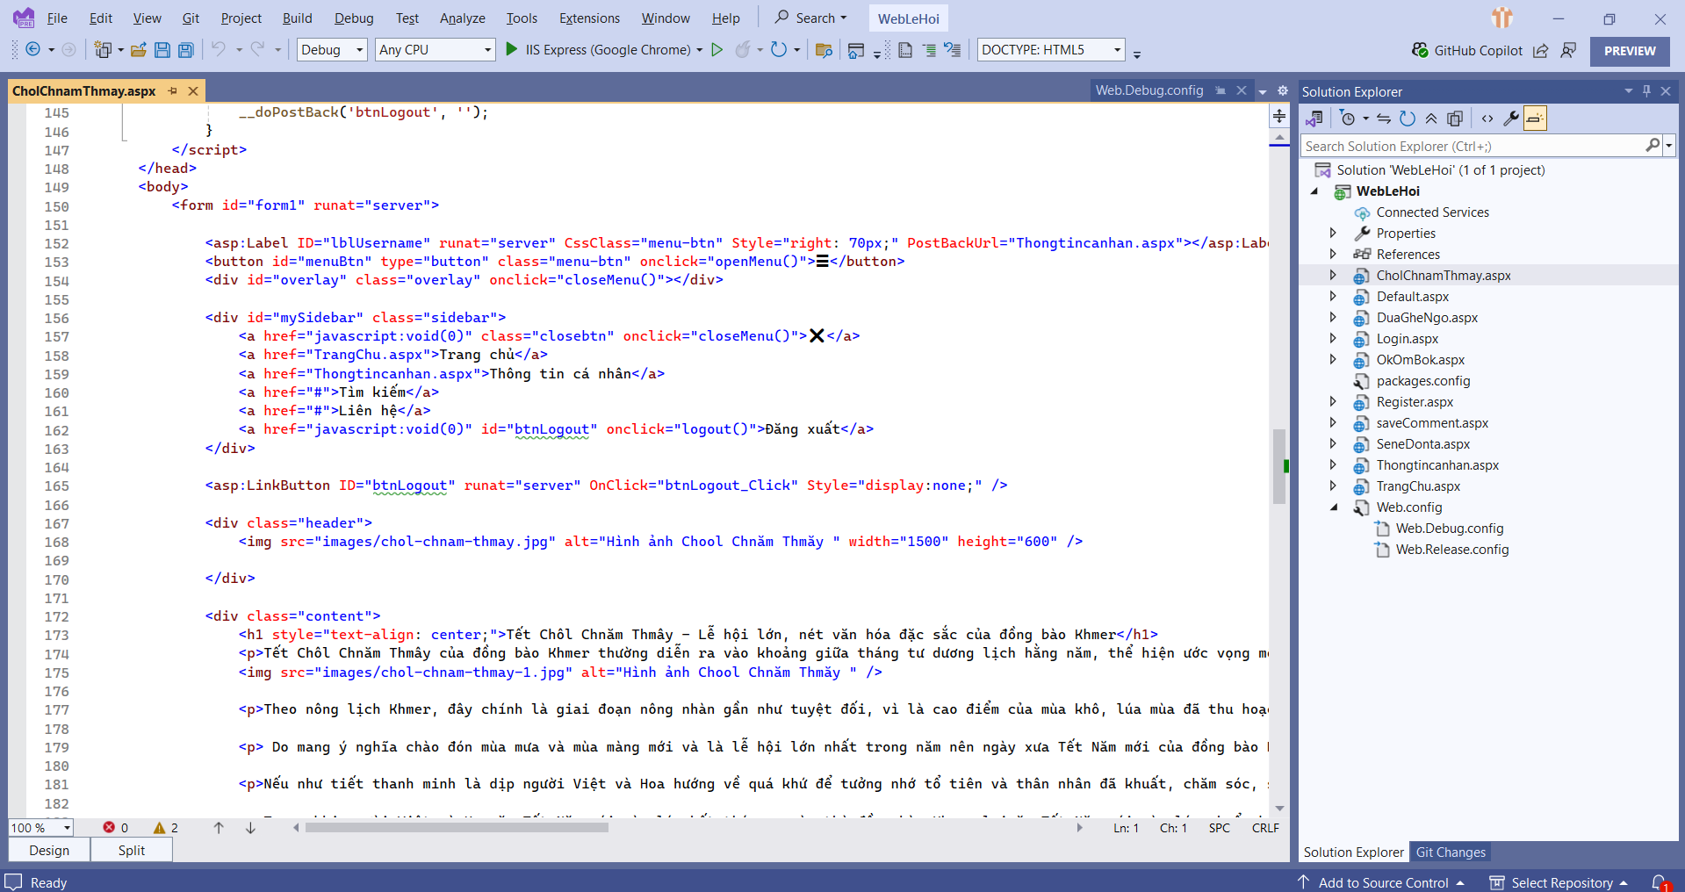

**Hình 14****. Code giao diện nội dung lễ hội**

# CHƯƠNG 4: HƯỚNG PHÁT TRIỂN

## 4.1. Mở rộng và nâng cấp các tính năng tương tác:

Tích hợp chức năng bình luận và đánh giá: Cho phép người dùng chia sẻ ý kiến, kinh nghiệm và đánh giá về các lễ hội đã tham gia hoặc tìm hiểu. Điều này tạo ra sự tương tác cộng đồng và cung cấp thông tin đa chiều hơn.

Phát triển diễn đàn hoặc cộng đồng trực tuyến: Tạo một không gian để những người quan tâm đến văn hóa Khmer có thể trao đổi, chia sẻ thông tin, hình ảnh và kinh nghiệm liên quan đến các lễ hội.

Triển khai chức năng hỏi đáp trực tuyến: Cho phép người dùng đặt câu hỏi về các lễ hội và nhận được câu trả lời từ ban quản trị hoặc những người có kiến thức.

## 4.2. Phát triển nội dung đa dạng và chuyên sâu:

Bổ sung nội dung đa ngôn ngữ: Hỗ trợ nhiều ngôn ngữ (ví dụ: tiếng Anh, tiếng Pháp) để tiếp cận đối tượng người dùng quốc tế, góp phần quảng bá văn hóa Khmer ra thế giới.

Tạo ra các nội dung đa phương tiện phong phú: Phát triển các video ngắn, phóng sự ảnh chất lượng cao, podcast hoặc các trải nghiệm thực tế ảo (VR/AR) về các lễ hội để tăng tính hấp dẫn và trực quan.

Xây dựng chuyên mục về ẩm thực, trang phục, nghệ thuật liên quan đến lễ hội: Mở rộng phạm vi thông tin để người dùng có cái nhìn toàn diện hơn về văn hóa Khmer trong bối cảnh lễ hội.

## 4.3. Tối ưu hóa trải nghiệm người dùng và khả năng tiếp cận:

Nâng cao khả năng tìm kiếm và lọc thông tin: Phát triển các bộ lọc nâng cao (theo thời gian, địa điểm, loại hình hoạt động...) để người dùng dễ dàng tìm kiếm thông tin theo nhu cầu.

Cải thiện tốc độ tải trang và hiệu suất website: Đảm bảo website hoạt động mượt mà và nhanh chóng trên mọi thiết bị.

Đảm bảo khả năng truy cập cho người khuyết tật: Tuân thủ các tiêu chuẩn về khả năng truy cập web (WCAG) để người dùng có nhu cầu đặc biệt cũng có thể dễ dàng sử dụng website.

## 4.4. Nghiên cứu về tác động và hiệu quả của website:

Thực hiện các nghiên cứu đánh giá hiệu quả: Thu thập phản hồi từ người dùng, phân tích dữ liệu truy cập để đánh giá mức độ ảnh hưởng của website đến việc quảng bá văn hóa và du lịch Khmer.

Nghiên cứu về hành vi và nhu cầu của người dùng: Tìm hiểu sâu hơn về cách người dùng tương tác với website và những thông tin họ thực sự quan tâm để có những cải tiến phù hợp.

# DANH MỤC TÀI LIỆU THAM KHẢO

[1] MySQL là gì, https://www.google.com/search?q=https://viettuts.vn/mysql%23goto-h2-3

[2] Ưu nhược điểm MySQL, https://tenten.vn/tin-tuc/mysql-la-gi/

[3] Phần mềm mã nguồn mở là gì, https://blog.vinbigdata.org/phan-mem-ma-nguon-mo-la-gi-tat-ca-nhung-dieu-ban-nen-biet/

[4] Các loại giấy phép mã nguồn mở, https://news.cloud365.vn/cac-loai-giay-phep-ma-nguon-mo-open-source-licences/